

PLAN ESTRATÉGICO 2023 - 2026

ADMINISTRADORA DE LOS RECURSOS DEL SISTEMA DE SEGURIDAD SOCIAL EN SALUD

OCTUBRE DE 2023

TABLA DE CONTENIDO

1. PRESENTACIÓN 4
2. INTRODUCCIÓN 5
3. GLOSARIO 6
4. MANDATO DE LA ADRES 10
3. ADRES EN EL PLAN NACIONAL DE DESARROLLO 2022 - 2026 10
4. ADRES EN LA REFORMA A LA SALUD 14
5. PLAN PLURIANUAL DE INVERSIONES 2022- 2026 18
6. CONTEXTO ORGANIZACIONAL 19
6.1 Mapa de actores 20
6.2 Matriz FODA 22
6.2.1 Fortalezas 22
6.2.2 Oportunidades 22
6.2.3 Debilidades 23
6.2.4 Amenazas 24
6.3 Estrategias 25
7.1 Metodología de Planeación Estratégica en ADRES 29
7.1 Misión 30
7.2 Visión 31
7.3 Objetivos estratégicos institucionales 31
7.4 Estrategias, productos e indicadores 32
7.4.1 Objetivo estratégico 1 - Fortalecer el desempeño institucional 33
7.4.2 Objetivo estratégico 2 – Transformación Digital y Arquitectura Empresarial 36
7.4.3 Objetivo estratégico 3 - Fortalecer las gestiones de presupuesto, relaciones interinstitucionales y pagos 40
7.4.4 Objetivo estratégico 4 – Modelo Integral de Riesgos 43
7.4.5 Objetivo estratégico 5 – Información de valor para la toma de decisiones del sector 45
8. RIESGOS ESTRATÉGICOS 49
9. COHERENCIA INSTITUCIONAL 55
10. MAPA ESTRATÉGICO 62

LISTA DE ILUSTRACIONES

Ilustración 1. Pasos Dimensión Direccionamiento Estratégico y Planeación MIPG 5
Ilustración 2. Planeación Estratégica Sector Público 6
Ilustración 3. Ejes de Transformación y Transversales Plan Nacional de Desarrollo 2022 - 2026 10
Ilustración 4. Bases del Plan Nacional de Desarrollo aplicables a la ADRES 13
Ilustración 5. Plan Plurianual de Inversiones – Distribución por ejes de transformación del Plan Nacional de Desarrollo 2022 - 2026 18
Ilustración 6. Usos indicativos del Plan Anual de Inversiones 2022 - 2026 19
Ilustración 7. Grupos de Valor de la ADRES 21
Ilustración 8. Grupos de Interés de la ADRES 22
Ilustración 9. Elementos de Plataforma y Plan Estratégico 27
Ilustración 10. Valores ADRES 27
Ilustración 11. Etapas y criterios Planeación Estratégica 29
Ilustración 12. Metodología Planeación Estratégica ADRES 30
Ilustración 13. Metodología Planeación Estratégica ADRES 32
Ilustración 14. Estrategia 1 Objetivo 1 33
Ilustración 15. Estrategia 2 Objetivo 1 34
Ilustración 16. Estrategia 3 Objetivo 1 34
Ilustración 17. Estrategia 4 Objetivo 1 35
Ilustración 18. Estrategia 5 Objetivo 1 35
Ilustración 19. Estrategia 1 Objetivo 2 36
Ilustración 20. Estrategia 2 Objetivo 2 36
Ilustración 21. Estrategia 3 Objetivo 2 37
Ilustración 22. Estrategia 4 Objetivo 2 37
Ilustración 23. Estrategia 5 Objetivo 2 38
Ilustración 24. Estrategia 6 Objetivo 2 38
Ilustración 25. Estrategia 7 Objetivo 2 39
Ilustración 26. Estrategia 8 Objetivo 2 40
Ilustración 27. Estrategia 1 Objetivo 3 40
Ilustración 28. Estrategia 2 Objetivo 3 41
Ilustración 29. Estrategia 3 Objetivo 3 42
Ilustración 30. Estrategia 4 Objetivo 3 42
Ilustración 31. Estrategia 5 Objetivo 3 43
Ilustración 32. Estrategia 1 Objetivo 4 43
Ilustración 33. Estrategia 2 Objetivo 4 44
Ilustración 34. Estrategia 3 Objetivo 4 44
Ilustración 35. Estrategia 4 Objetivo 4 45
Ilustración 36. Estrategia 1 Objetivo 5 45
Ilustración 37. Estrategia 2 Objetivo 5 46
Ilustración 38. Estrategia 3 Objetivo 5 46
Ilustración 39. Estrategia 4 Objetivo 5 47
Ilustración 40. Estrategia 5 Objetivo 5 47
Ilustración 41. Estrategia 6 Objetivo 5 48
Ilustración 42. Mapa Estratégico ADRES 62

LISTA DE TABLAS

Tabla 1. Articulado Plan Nacional de Desarrollo aplicable a la ADRES 11
Tabla 2. Articulado de la Reforma a la Salud aplicable a la ADRES 14
Tabla 3. Fortalezas ADRES 22
Tabla 4. Oportunidades ADRES 23
Tabla 5. Debilidades ADRES 23
Tabla 6. Amenazas ADRES 24
Tabla 7. Matriz FODA Institucional 25
Tabla 8. Riesgos Estratégicos 49
Tabla 9. Coherencia de la Misión con los Objetivos Estratégicos de ADRES 56
Tabla 10. Coherencia de la Visión con los Objetivos Estratégicos de ADRES 57
Tabla 11. Coherencia del Objetivo Estratégico No. 1 con las Estrategias 58
Tabla 12. Coherencia del Objetivo Estratégico No. 2 con las Estrategias 59
Tabla 13. Coherencia del Objetivo Estratégico No. 3 con las Estrategias 60
Tabla 14. Coherencia del Objetivo Estratégico No. 4 con las Estrategias 60
Tabla 15. Coherencia del Objetivo Estratégico No. 5 con las Estrategias 61

- PRESENTACIÓN

De conformidad con lo dispuesto en la Ley 152 de 1994, las entidades públicas deben estructurar cada 4 años, y a partir del Plan Nacional de Desarrollo, un Plan Estratégico Institucional, es este sentido mediante Ley 2294 del 19 de mayo de 2023, fue expedido el Plan Nacional de Desarrollo 2022-2026 “Colombia Potencia Mundial de la Vida”, el cual tiene como objetivo sentar las bases para que el país se convierta en un líder de la protección de la vida a partir de la construcción de un nuevo contrato social que propicie la superación de injusticias y exclusiones históricas, la no repetición del conflicto, el cambio de nuestro relacionamiento con el ambiente y una transformación productiva sustentada en el conocimiento y en armonía con la naturaleza. Este proceso debe desembocar en la paz total, entendida como la búsqueda de una oportunidad para que todos podamos vivir una vida digna, basada en la justicia; es decir, en una cultura de la paz que reconoce el valor excelso de la vida en todas sus formas y que garantiza el cuidado de la casa común.

De manera específica la Administradora de los Recursos del Sistema General de Seguridad Social en Salud –ADRES–, se encuentra relacionada en el Eje de Transformación de Seguridad humana y justicia social, el cual se orienta a la transformación de la política social para lo adaptación y mitigación del riesgo, que integra la protección de la vida con la seguridad jurídica e institucional, así como la seguridad económica y social. Parte de un conjunto de habilitadores estructurales como un sistema de protección social universal y optativo; una infraestructura física y digital para la vida y el buen vivir; la justicia como bien y servicio que asegure la universalidad y primacía de un conjunto de derechos y libertades fundamentales; y la seguridad y defensa integral de los territorios, las comunidades y las poblaciones. Estos habilitadores estructurales brindan las condiciones para la superación de las privaciones y la expansión de las capacidades en medio de la diversidad y la pluralidad.

Ahora bien, estas directrices, imponen un reto enorme a la entidad, convirtiéndola en un actor central del sistema de salud, situación que requiere el establecimiento de un marco estratégico, que oriente, adecue y prepare institucionalmente el cumplimiento de las nuevas condiciones para la atención de los requerimientos de los distintos grupos de valor e interés.

En este sentido, el presente documento se constituye en la carta de navegación de la entidad en los próximos cuatro años, para lo cual de manera participativa se han definido como elementos estratégicos: misión, visión, objetivos estratégicos y estrategias, que deberán ser operativizarse al interior de la entidad, a través de los distintos instrumentos con los que se cuenta la misma.

Por último, es necesario que cada uno de los colaboradores, apropie los conceptos y lineamientos aquí relacionados, con el fin de atender de manera exacta y efectiva, las necesidades y expectativas de la comunidad, de moto tal que ADRES se convierta en un referente reconocido como ejemplo internacional de eficiencia y transparencia en el manejo de los recursos de la salud.

Félix León Martínez
Director

- INTRODUCCIÓN

En el proceso de Planeación Estratégica de las entidades públicas, mediante el cual estas desarrollan su capacidad para fijarse objetivos alineados con un horizonte establecido e identificar, analizar y anticiparse a los desafíos y oportunidades que se presentan, tanto con relación a la realidad interna como a las condiciones externas de la organización; así como atender los derechos, resolver los problemas y satisfacer las necesidades de los grupos de valor con integridad y calidad en el servicio y dar cumplimiento a su razón de ser, se surten los pasos que se muestran en la ilustración 1, en em marco de la Dimensión de Direccionamiento Estratégico y Planeación del Modelo Integrado de Planeación y Gestión – MIPG.
Los pasos 1 y 2 de la ilustración 1 corresponden al análisis del contexto organizacional, el cual se basa en la recolección y análisis de información primaria, es decir, aquella que es originada por el analista directamente, por primera vez y en tiempo real, y secundaria de la Entidad, que es la producida en el desarrollo de los procesos de la Entidad y en ese sentido, obedece a hechos cumplidos; así mismo, se analiza información externa a la institución.

Ilustración 1. Pasos Dimensión Direccionamiento Estratégico y Planeación MIPG
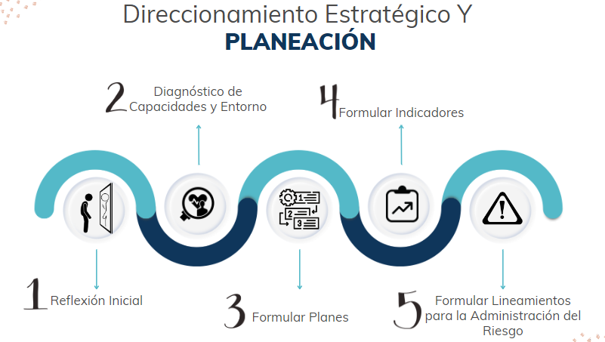
Fuente: Oficina Asesora de Planeación y Control de Riesgos

Dentro del análisis de la información externa se incluye el Plan Nacional de Desarrollo vigente, el Plan Estratégico del sector salud, en el caso de la ADRES, el Plan Decenal de salud, el Plan Plurianual de Inversiones y la normatividad específica aplicable a la Entidad. Esta información es fundamental para la formulación de la Plataforma Estratégica, la cual se constituye de elementos como misión, visión, objetivos estratégicos, estrategias y metas de las estrategias; el Plan Estratégico Institucional, donde se definen productos, metas de productos, responsables, indicadores y riesgos en una línea de tiempo; y los planes de acción tácticos y operativos con vigencia anual, los cuales deben estar siempre alineados con el Plan Estratégico vigente. Esto se encuentra descrito gráficamente en la ilustración 2.

Ilustración 2. Planeación Estratégica Sector Público
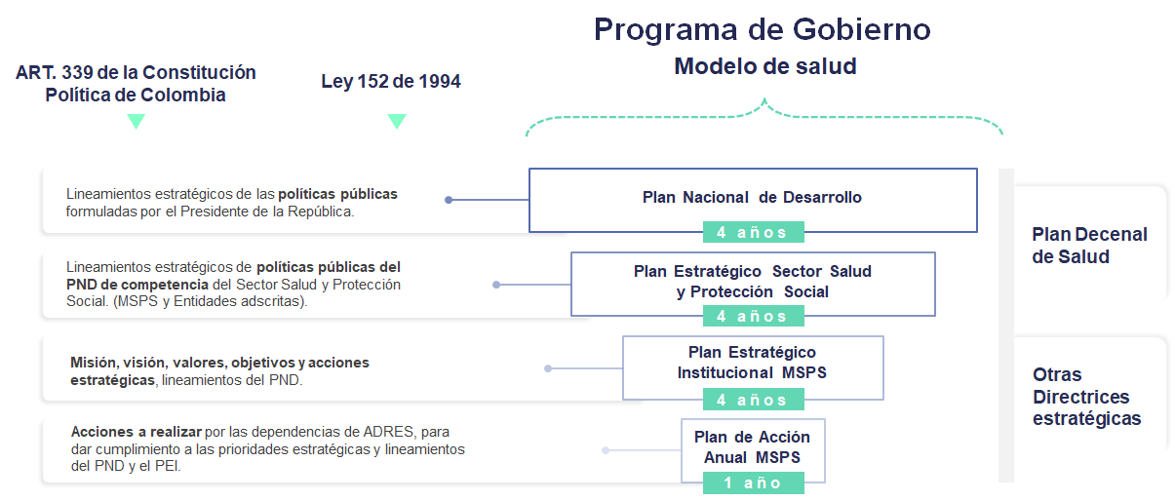
Fuente: Oficina Asesora de Planeación y Control de Riesgos

En este sentido, el objetivo de este documento es presentar el resultado del ejercicio de formulación de la Plataforma Estratégica de la ADRES, efectuado considerando toda la información mencionada en los párrafos anteriores.

- GLOSARIO

Administrar:
1. tr. Gobernar, ejercer la autoridad o el mando sobre un territorio y sobre las personas que lo habitan.
2. tr. Dirigir una institución.
3. tr. Ordenar, disponer, organizar, en especial la hacienda o los bienes.

Arquitectura Empresarial: Es un conjunto de representaciones gráficas y especificaciones textuales, plasmadas sobre una base de datos orientada objetos, que permiten representar y entender cuáles son los procesos, personas, datos, sistemas informáticos, productos, servicios, indicadores, documentos y demás recursos empresariales, y cómo gestionarlos y optimizarlos de forma que asegure el más alto grado de satisfacción al cliente, manteniendo un balance entre nivel de calidad y costos.

Auditoria: Proceso sistemático, independiente y documentado para obtener evidencias y evaluarlas de manera objetiva con el fin de determinar el grado en que se cumplen los criterios o la normativa.

Calidad: Grado en el que un conjunto de características inherentes cumple con los requisitos.

Canal: Medio de transmisión. Conducto físico por el que circula el mensaje.1

Capacidad: Aptitud de una organización, sistema o proceso para realizar un producto que cumple con los requisitos. 2
Las capacidades organizacionales se representan en el capital humano, los procesos, la tecnología y el capital relacional con los grupos de valor, interés y otras entidades del sector al cual pertenece.

Certeza:
1. f. Conocimiento seguro y claro de algo.
2. f. Firme adhesión de la mente a algo conocible, sin temor de errar. 1

Certidumbre:
1. f. certeza.
2. f. desus. Obligación de cumplir algo. 1

Confianza: Esperanza firme que se tiene de alguien o algo. 1

Contexto Organizacional: Es el entorno organizacional, en el cual hacen parte factores y condiciones internas y externas que pueden tener efectos en el enfoque de la organización, aquí estamos hablando de productos servicios, inversiones, partes interesadas entre otros.

Control: Comprobación, inspección, fiscalización, intervención. 1

Credibilidad: Cualidad de creíble. 1

Eficacia: Extensión en la que se realizan las actividades planificadas y se alcanzan los resultados planificados.2

Eficiencia: Relación entre el resultado alcanzado y los recursos utilizados.1

Estrategia: Conjunto de acciones que alinean las metas y objetivos de una organización, ayudan a tomar decisiones y a conseguir los mejores resultados posibles siguiendo una pauta de actuación.

Estructura Orgánica: Es un instrumento de gestión que ayuda a definir con claridad las funciones de las diferentes unidades administrativas de una organización; apoya al cumplimiento del Plan Estratégico y facilita la coordinación institucional.

Gestión del Conocimiento: Es un proceso metodológico que orienta el ejercicio de reflexión y construcción conjunta alrededor de casos de éxito, problemas y/o situaciones concretas, con el fin de armonizar saberes prácticos, técnicos y científicos desde diversas disciplinas e identificar posibles referentes, rutas de trabajo, metodologías, alternativas de solución, etc., de manera que puedan ser transmitidos a los diferentes grupos de interés.

Gestión de Riesgos: Proceso efectuado por la alta dirección de la entidad y por todo el personal para proporcionar a la administración un aseguramiento razonable con respecto al logro de los objetivos.

Gestión del Talento Humano: Es un conjunto integrado de procesos de la organización, diseñados para atraer, gestionar, desarrollar, motivar y retener a los colaboradores.

Gestionar:
1. tr. Llevar adelante una iniciativa o un proyecto.
2. tr. Ocuparse de la administración, organización y funcionamiento de una empresa, actividad económica u organismo.
3. tr. Manejar o conducir una situación problemática. 1

Indicador: Es una expresión cuantitativa observable y verificable que permite describir características, comportamientos o fenómenos de la realidad. Esto se logra a través de la medición de una variable o una relación entre variables.

Información: Datos que poseen significado.

Instrumento: Escritura, papel o documento con que se justifica o prueba algo. 1

Integridad: Cualidad de íntegro.1 Es uno de los pilares fundamentales de las estructuras políticas, económicas y sociales y, por lo tanto, es esencial para el bienestar económico y social, así como para la prosperidad de los individuos y de las sociedades en su conjunto.

Medio: Cosa que puede servir para un determinado fin. Medios de transporte, de comunicación. 1

Meta: Fin a que se dirigen las acciones o deseos de alguien. 1

Modernización institucional: Es el proceso de cambio de una organización para mejorar la prestación del servicio. Es el proceso de cambio al interior de una organización para mejorar la prestación del servicio, como consecuencia de nuevas tendencias. Cambio total, Tecnificación, innovación, Reestructuración focalizada, Adecuar la organización a las necesidades.

Objetivo: Es el fin al que se desea llegar o la meta que se pretende lograr.

Objetivos Estratégicos: Objetivos estratégicos: son los fines definidos a nivel estratégico y que la organización pretende lograr en un periodo determinado de tiempo. Estos objetivos se basan en la visión, la misión y los valores de su organización y son ellos los que determinan las acciones y medios que se ejecutarán para cumplirlos. Los objetivos estratégicos deben ser, principalmente, claros, coherentes, medibles y alcanzables.

Planeación: Conjunto de actividades que permitirán que las entidades definan la ruta estratégica y operativa que guiará
la gestión de la entidad, con miras a satisfacer las necesidades de sus grupos de valor.

Planeación Estratégica: Proceso dinámico que desarrolla la capacidad de las organizaciones para fijarse unos objetivos alineados con un horizonte establecido en forma conjunta y observar, analizar y anticiparse a los desafíos y oportunidades que se presentan, tanto con relación a la realidad interna como a las condiciones externas de la organización, así como dar cumplimiento a su razón de ser.

Plan Estratégico: Es un documento integrado en el plan de negocio que recoge la planificación económico-financiera, estratégica y organizativa con la que una empresa u organización cuenta para abordar sus objetivos y alcanzar su misión de futuro.

Planificación: Es el proceso y efecto de organizar con método y estructura los objetivos trazados en un tiempo y espacio.

Plataforma Estratégica: Instrumento de gestión compuesto por: Misión, visión, objetivos estratégicos, valores y estrategias. En algunos casos, contiene además las políticas institucionales.

Recaudar: Cobrar o percibir dinero. 1

Recaudo: Acción de recaudar. 1

Rediseño: Es el proceso de cambio de una organización para mejorar la prestación del servicio. Proceso de adecuación de las organizaciones a nuevas necesidades que impacten su objeto, su visión y sus funciones. Adecuación de nuevas circunstancias. 5

Riesgo: Efecto que se causa sobre los objetivos de las entidades, debido a eventos potenciales. Los eventos potenciales hacen referencia a la posibilidad de incurrir en pérdidas por deficiencias, fallas o inadecuaciones, en el recurso humano, los procesos, la tecnología, la infraestructura o por la ocurrencia de acontecimientos externos.

Sostenibilidad: Cualidad de sostenible. 1

Sostenible: Especialmente en ecología y economía, que se puede mantener durante
Largo tiempo sin agotar los recursos o causar grave daño al medio ambiente.
Desarrollo, economía sostenible. 1

Transformación digital: Es el proceso de sustitución total de métodos manuales, tradicionales y heredados de hacer negocios con las últimas alternativas digitales. Este tipo de reinvención toca todos los aspectos de un negocio, no solo la tecnología.

Transparencia: Cualidad de transparente.

Transparente:
adj. Claro, evidente, que se comprende sin duda ni ambigüedad. 1
adj. Dicho especialmente de una institución o de una entidad, o de sus gestores: Que proporciona información suficiente sobre su manera de actuar.
adj. Dicho especialmente de una gestión o de un proceso: Que se realiza sin que se oculte información sobre la manera en que se hace o se desarrolla y, en particular, sin que haya duda sobre su legalidad. 1

- MANDATO DE LA ADRES
La Administradora de los Recursos del Sistema General de Seguridad Social en Salud – ADRES – tendrá como objeto, dentro del marco de sus competencias, garantizar el adecuado flujo de los recursos del Sistema General de Seguridad Social en Salud – SGSSS.

El Gobierno Nacional, mediante el Decreto 2265 de 2017, “ Por el cual se modifica el Decreto 780 de 2016, Único Reglamentario del Sector Salud y Protección Social adicionando el artículo 1.2.1.10, y el Título 4 a la Parte 6 del Libro 2 en relación con las condiciones generales de operación de la ADRES - Administradora de los Recursos del Sistema General de Seguridad Social en Salud y se dictan otras disposiciones” establece que la ADRES es un organismo de naturaleza especial del nivel descentralizado de la Rama Ejecutiva del orden nacional, con personería jurídica, autonomía administrativa y financiera, patrimonio independiente, asimilada a una Empresa Industrial y Comercial del Estado, en los términos señalados en la ley de creación y adscrita al Ministerio de Salud y Protección Social-MSPS.
A su vez, indica que la ADRES tiene como objeto administrar los recursos a que hace referencia el artículo 67 de la Ley 1753 de 2015, los demás ingresos que las disposiciones de rango legal le asigne; y adoptar y desarrollar los procesos y acciones para el adecuado uso, flujo y control de los recursos en los términos señalados en la citada ley, en desarrollo de las políticas y regulaciones que establezca el Ministerio de Salud y Protección Social y de acuerdo con lo previsto en el Decreto 1429 de 2016 modificado por los Decretos 546 y 1264 de 2017 o las normas que los modifiquen o sustituyan.

3. ADRES EN EL PLAN NACIONAL DE DESARROLLO 2022 - 2026

El Plan Nacional de Desarrollo (PND) 2022-2026 “Colombia, potencia mundial de la vida”​ (Ley 2294 del 19 de mayo de 2023), se materializa a través de 5 ejes de transformación y 4 ejes transversales:

Ilustración 3. Ejes de Transformación y Transversales Plan Nacional de Desarrollo 2022 - 2026

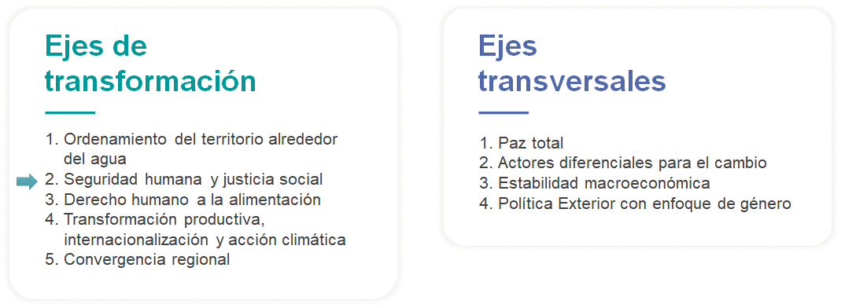
Fuente: Ley 2294 del 19 de mayo de 2023 “Por la cual se expide el Plan Nacional de Desarrollo 2022 – 2026 “Colombia Potencia Mundial de la Vida”

El derecho a la salud en el PND se menciona como un elemento clave en la actualización del Plan Decenal de Salud Pública, así mismo; el PND plantea metas relacionadas como disminuir la pobreza extrema de 12,2 % en 2021 a 9,6 % en 2026, eliminar el hambre en la primera infancia y reducir las inequidades en salud (DNP, 2023), y el ordenamiento del territorio alrededor del agua puede tener un impacto importante en la organización territorial en salud y en las normas de descentralización como la 715 del 2001 (Ministerio de Salud, 2011).

En concordancia con lo anterior, la gestión de la ADRES se relaciona directamente con el Eje de Transformación de Seguridad humana y justicia social, se desarrollará a través de la implementación y cumplimiento de los siguientes requisitos aplicables:

Tabla 1. Articulado Plan Nacional de Desarrollo aplicable a la ADRES
ARTÍCULO APLICABLE | DESCRIPCIÓN
Art. 150°. Giro Directo. | La ADRES, realizará el giro directo de los recursos de las Unidades de Pago por Capitación - UPC de los regímenes contributivo y subsidiado.
Art 152°. Modifíquese el literal a) del artículo 73 de la Ley 1753 del 2015 | ARTÍCULO 73. Procesos De Recobros, Reclamaciones y Reconocimiento y Giro de Recursos del Aseguramiento En Salud (18 meses).
Art 153°. Saneamiento definitivo de los pasivos de la Nación con el sector salud. | Lograr el saneamiento definitivo de las cuentas de servicios y tecnologías en salud no financiados con cargo o la UPC que para el 31 de diciembre de 2023 presenten resultado definitivo de auditoría., así como los pasivos en salud de la atención de la emergencia sanitaria ocasionada por el COVID-19.  Estas cuentas serán reconocidas como deuda pública y podrán ser pagadas con cargo al servicio de deuda pública del Presupuesto General de la Nación.
Art 154°. Cofinanciación de la atención en salud de la Población Migrante. | Los recursos se incorporarán en el presupuesto de la ADRES de la siguiente vigencia para la atención en salud de la población migrante no afiliada.
Art 155°. Modifíquese el artículo 3º de la Ley 1797 de 2016, el cual quedará así: ARTÍCULO 3º. Destinación | ARTÍCULO 3º. Destinación resultante del proceso de saneamiento de aportes patronales financiados con recursos del situado fiscal y del Sistema General de Participaciones.  Los recursos excedentes que no fueron saneados, y que se encuentren en poder de las -EPS-, EOC, -ARL-, - AFC- serán girados a la ADRES; estos recursos, junto con los que por este concepto tenga la ADRES, serán distribuidos entre los departamentos y distritos, conforme lineamientos MSPS y se se destinarán si las entidades territoriales lo consideran pertinente al pago de la deuda acumulada al cierre de la vigencia 2022 por conceptos de servicios y tecnologías en salud prestados a la población migrante no afiliada y/o a la población pobre en lo no cubierto con subsidios a la demanda.  Los recursos excedentes que fueron saneados y que se encuentren en poder de las Empresas Sociales del Estado o de la Entidad Territorial, serán ejecutados por éstas para el pago de los mismos conceptos mencionados en el párrafo anterior.
Art 156°. Condonación o restitución de los recursos de que trata el artículo 5 de la ley 1608 de 2013. | Los recursos que no sean condonados por concepto de las obligaciones que las entidades territoriales tengan con la Nación por concepto de los recursos asignados para el pago de deudas reconocidas y no pagadas en el régimen subsidiado deberán reintegrarse a la ADRES en su totalidad por parte de las entidades territoriales que tengan la obligación de restituir estos recursos dentro de los cuatro (4) años siguientes a la entrada en vigencia de la Ley 2294 de 2023 y serán destinados para la financiación de las atenciones en salud a la población migrante no afiliada. El MSPS con base en la disponibilidad de recursos efectuará la distribución de estos a los departamentos y distritos; y la ADRES efectuará el giro directo a la red prestadora de servicios de salud.
Fuente: Ley 2294 del 19 de mayo de 2023 “Por la cual se expide el Plan Nacional de Desarrollo 2022 – 2026 “Colombia Potencia Mundial de la Vida”

Adicional, al articulado se cuenta con las bases del Plan Nacional de Desarrollo en donde se destaca, las siguientes directrices que impactarán directamente la gestión de la entidad en los próximos 4 años:

Ilustración 4. Bases del Plan Nacional de Desarrollo aplicables a la ADRES

Fuente: Bases del Plan Nacional de Desarrollo 2022–2026 (Ley 2294 del 19 de mayo de 2023)

- ADRES EN LA REFORMA A LA SALUD

Los artículos del proyecto de la Reforma a la Salud aplicables a la gestión de la ADRES se encuentran en la siguiente tabla:

Tabla 2. Articulado de la Reforma a la Salud aplicable a la ADRES
ARTÍCULO APLICABLE | DESCRIPCIÓN
Art 21. Fondo Único Público de Salud. | El Fondo Único Público de Salud, estará constituido por un conjunto de cuentas del Sistema de Salud y será administrado por la Administradora de Recursos para la Salud - ADRES, cuya inspección, vigilancia y control será competencia de la Superintendencia Nacional de Salud y demás autoridades competentes en la vigilancia de los recursos públicos.
Art. 22. Entidad Administradora de los Recursos del Sistema de Salud, ADRES | La Entidad tiene por objeto garantizar el adecuado flujo y la administración y control de los recursos del Sistema de Salud.  Para desarrollar el objeto de la ADRES tendrá las siguientes funciones:  Le corresponde a la Entidad Administradora de los recursos del Sistema de Salud:  1. Administrar los recursos del Sistema, de conformidad con lo previsto en el presente artículo y en especial el Fondo Único Público para la Salud.  2. Administrar los recursos del Fondo de Salvamento y Garantías para el Sector Salud.  3. Realizar los pagos, efectuar giros directos a los prestadores de servicios de salud y proveedores de tecnologías en salud de acuerdo con el ordenador de gasto competente y adelantar las transferencias que correspondan a los diferentes agentes del Sistema, que en todo caso optimice el flujo de recursos.  4. Organizar los Fondos Regionales de Salud y las oficinas en cada departamento para la gestión de las cuentas y pagos, en los términos de la presente Ley.  5. Adelantar las verificaciones para el reconocimiento y pago por los distintos conceptos, que promueva la eficiencia en la gestión de los recursos.  6. Administrar la información propia de sus operaciones  7. Mantener el registro en cuentas independientes de los recursos de titularidad de las entidades territoriales.  8. Integrar o contabilizar los recursos públicos disponibles, con o sin situación de fondos, para garantizar la Atención Primaria Integral Resolutiva en Salud (APIRS).  9. Gestionar la Cuenta Única de Recaudo de las cotizaciones obligatorias definidas en la presente Ley.  10. Garantizar el flujo de recursos de la Nación hacia los Territorios de Salud para los programas de promoción de la salud y prevención de la enfermedad y a las Instituciones Hospitalarias para el control, provisión y prestación de los servicios integrales de salud individuales y colectivos.  11. Garantizar efectividad, transparencia y trazabilidad en el uso de los recursos destinados a la salud.  12. Realizar los contratos para garantizar en el nivel nacional y a nivel desconcentrado, la gestión de los recursos, el sistema de pagos y la auditoría de las cuentas. Su régimen de contratación se regirá por el derecho privado, pero podrá discrecionalmente utilizar las cláusulas exorbitantes previstas en el estatuto General de Contratación de la administración pública y, en todo caso, deberán atender los principios de publicidad, coordinación, celeridad, debido proceso, imparcialidad, economía, eficacia, moralidad y buena fe.
Artículo 23. Recursos de la Entidad Administradora de Recursos del Sistema de Salud, ADRES | Los ingresos de la Entidad Administradora de los Recursos del Sistema de Salud estarán conformados por los aportes del Presupuesto General de la Nación definidos a través de la sección presupuestal del Ministerio de Salud y Protección Social, los activos transferidos por la Nación y por otras entidades públicas del orden nacional y territorial y los demás ingresos que a cualquier título perciba.
Artículo 24. Administración de recursos por parte de la Entidad Administradora de los Recursos del Sistema de Salud. | A la Entidad Administradora de los Recursos del Sistema de Salud le corresponde:  1. Realizar los giros de las asignaciones, según las prioridades en salud establecidas en la presente Ley, de los recursos que le corresponda.  2. Administrar los recursos parafiscales del orden nacional. 3. Los recursos provenientes de las cotizaciones para la seguridad social en salud correspondientes a salarios de los empleados o trabajadores dependientes.  4. Los recursos provenientes de las cotizaciones a la seguridad social en salud de los trabajadores por cuenta propia o trabajadores independientes y rentistas de capital. 5. Los recursos provenientes de las cotizaciones de los pensionados.  6. Administrar los recursos provenientes del impuesto a la compra de armas, correspondiente al 20% de un salario mínimo mensual, y a las municiones y explosivos, que se cobrará como un impuesto ad-Valorem con una tasa del 30%, exceptuando las armas, municiones y explosivos de las fuerzas armadas, de policía y las entidades de seguridad del Estado.  7. Los rendimientos financieros.  8. Los recursos que actualmente destinan las Cajas de Compensación al régimen subsidiado.  9. Administrar las demás cuentas del Fondo Único Público de Salud.
Art 28. Cuenta Única de Recaudo para el Sistema de Salud (CUR) | La Cuenta Única de Recaudo para el Sistema de Salud (CUR) es determinada por la ADRES. Su función es recibir todos los aportes de cotizaciones en salud en todo el país.
Artículo 29. Cuentas y recursos administradas por la ADRES | La Entidad de Administración de Recursos de la Salud - ADRES, tiene las siguientes cuentas:  1. Atención Primaria Integral Resolutiva en Salud (APIRS)  2. Fortalecimiento Red Pública para la Equidad. Además de las cuentas administradas por la ADRES.  Le corresponde administrar los siguientes recursos:  1. Los destinados al control de problemas y enfermedades de interés en Salud Pública  2. Los destinados a formación en Salud  3. Las prestaciones económicas de los cotizantes  4. Los de destinación específica que a la fecha de expedición de la presente ley venía administrando con destinación específica.
Artículo 30. Distribución de los recursos en las cuentas administradas por la ADRES | Establece las fuentes y usos de las cuentas administradas por la Administradora de Recursos para la Salud – ADRES.
Artículo 42. Fondo Regional de Salud | El Nivel Regional contará con un Fondo Regional Salud donde se ubicarán presupuestalmente los recursos que se le asignen por parte de la Administradora de Recursos de Salud - ADRES y formarán parte del sistema de cuentas del Fondo Único Público de Salud. Los recursos de los Fondos Regionales de Salud, están constituidos por los recursos asignados por la ADRES, provenientes de la Cuenta Prestaciones Económicas en Salud y la Cuenta Servicios Ambulatorios y Hospitalarios Especializados (SAHE), según corresponda, sin situación de fondos y serán administrados por un Consejo Administrador de Salud.
Art. 47. Contratación y autorización de pago de servicios. | El Gerente del Fondo Regional de Seguridad Social en Salud, será un funcionario de la ADRES, contratará los servicios de salud y demás requerimientos para el cumplimiento de su labor en el nivel regional, autorizará el pago de los servicios de mediana y alta complejidad que presten las instituciones hospitalarias y ambulatorias, públicas, privadas o mixtas, que se integren a la red de servicios del territorio, a las tarifas únicas y obligatorias de prestación de servicios que fije el Gobierno Nacional para el Sistema de Salud.
Art. 98. Gestión de cuentas por prestación de servicios de salud. | Las instituciones sanitarias públicas, privadas y mixtas prestadoras de servicios de salud presentarán las cuentas de servicios solicitados y prestados al respectivo Fondo Regional de Salud, el cual pagará el 80% de su valor dentro de los 30 días siguientes a su presentación, reservando el 20% restante a la revisión y auditoría de estas, acorde al régimen de tarifas de que trata el artículo 42.  El Fondo Regional de Salud cancelará únicamente servicios de baja complejidad si son indisociables a la prestación de servicios de mediana y alta complejidad.
Art. 149. Régimen de transición y evolución hacia el Sistema de Salud. | Las Entidades Promotoras de Salud que cumplan los requisitos de habilitación al momento de expedición de la presente Ley, no podrán cesar en su operación de afiliación y atención en salud, hasta que se realice una entrega ordenada de sus afiliados a los Centros de Atención Primaria Integral Resolutiva en Salud. Operarán bajo las reglas del aseguramiento y el manejo de la UPC y las reglas establecidas para la transición del Sistema General de Seguridad Social en Salud al nuevo sistema de aseguramiento social del Sistema de Salud. La Administradora de Recursos para la Salud, ADRES, efectuará el reconocimiento y giro pago de las Unidades de Pago por Capitación y demás recursos del aseguramiento social en salud.  La Administradora de Recursos de Salud ADRES, está autorizada para realizar los giros directos a los prestadores de servicios de salud contratados en la red de las Entidades Promotoras de Salud.  Las competencias aquí previstas para la Administradora de Recursos de Salud ADRES serán ejercidas en la medida en que sus capacidades debidamente evaluadas por el Gobierno Nacional y el Ministerio de Salud y Protección Social así lo permitan. Cada dos (2) años se hará un análisis de los avances en esta materia y se evaluarán las capacidades respectivas
Fuente: Proyecto de ley 339 de 2023, proyecto - Por medio del cual se transforma el sistema de salud en Colombia y se dictan otras disposiciones (en revisión para aprobación por parte del Congreso de la República)

Nota: Una vez se apruebe la Reforma a la Salud, se incluirán los artículos definitivos y aplicables a la ADRES como estrategias dentro del Plan Estratégico Institucional 2023 – 2026.

- PLAN PLURIANUAL DE INVERSIONES 2022- 2026

Se estima que las inversiones públicas identificadas en este PPI apalanquen inversión privada durante 2023-2026 por valor de $949,7 billones de 2022 y se espera que parte de estos recursos impulsen el cumplimiento de las metas sociales propuestas por el gobierno Nacional “Colombia potencia mundial de Vida”.

A continuación se relacionan ilustraciones que muestra la asignación de recursos de acuerdo con el Plan Plurianual de Inversiones del gobierno actual en cada uno de los ejes de transformación del Plan Nacional de Desarrollo, y sus usos indicativos:

Ilustración 5. Plan Plurianual de Inversiones – Distribución por ejes de transformación del Plan Nacional de Desarrollo 2022 - 2026

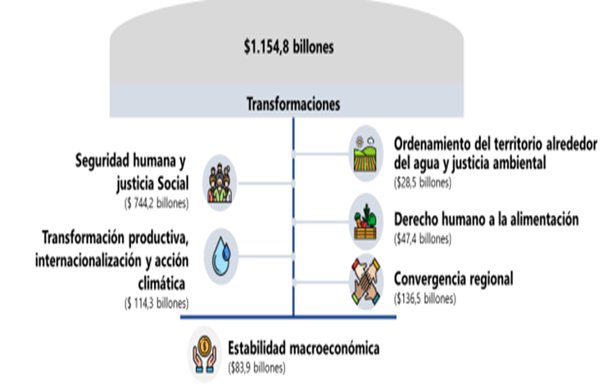
Fuente: Plan Plurianual de Inversiones 2022 – 2026, Departamento Nacional de Planeación - DNP

Por otro lado, en concordancia con los compromisos establecidos en el Acuerdo y las prioridades definidas en el PND 2022-2026 Colombia potencia mundial de la vida, la transformación en la que se identifica mayor presupuesto es Seguridad humana y justicia social (63,7% de los recursos) que comprende las inversiones en salud, educación, primera infancia, deporte entre otros.

Ilustración 6. Usos indicativos del Plan Anual de Inversiones 2022 - 2026
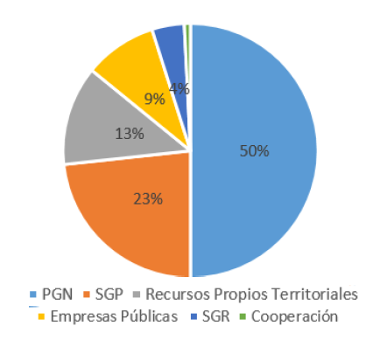
Fuente: Audiencia Pública del Plan Plurianual de Inversiones 2023-2026, Departamento Nacional de Planeación - DNP.

- CONTEXTO ORGANIZACIONAL

La elaboración del contexto organizacional de ADRES fue un ejercicio conjunto con la participación del equipo de la Oficina Asesora de Planeación y Control de Riesgos – OAPCR y el equipo directivo de la entidad.
Esta metodología fue desarrollada a través del levantamiento de información primaria y secundaria, orientada a evaluar el contexto de la organización.
La información primaria se recolectó mediante encuestas virtuales respondidas por (ochenta y tres) 83 colaboradores al interior de la entidad, (diez) 10 representantes de grupos de valor y (tres) 3 de grupos de interés externos. Así mismo, se realizaron (nueve) 9 entrevistas semiestructuradas a los directivos de la entidad.
Con la información recolectada se procedió a efectuar una tabulación de datos, obteniéndose alrededor de 120 registros (número de respuestas), las cuales, junto a las fuentes de información secundaria del año 2022, compuestas por los ítems que se mencionan a continuación, permitieron la estructuración de la matriz FODA:
- el informe de gestión institucional,
- los análisis de cumplimiento de los compromisos de la ADRES del Plan Nacional de Desarrollo 2018 – 2022,
- los resultados de indicadores de procesos y estratégicos,
- el análisis de riesgos (incluye riesgos materializados),
- las PQRSD,
- los hallazgos de auditorías de entes de control interno y externo,
- los planes de mejoramiento establecidos por autoevaluación de los procesos y por auditorias de entes de control interno y externo,
- la precepción de los grupos de valor e interés frente a la prestación de los servicios de la entidad.

Posteriormente se realizó un análisis de frecuencia e impacto con los resultados de la tabulación de las entrevistas y encuestas (información primaria) y la información secundaria, para identificar las fortalezas, debilidades, oportunidades y amenazas más representativas, las cuales son las que aparecen en el numeral 6.3.3.

Adicionalmente, para el análisis del contexto organizacional se tuvo en cuenta las bases del plan Nacional de Desarrollo – PND 2022 – 2026, la ley 2294 del 19 de mayo de 2023 por la cual se expide el Plan Nacional de Desarrollo 2022 – 2026 “Colombia potencia mundial de vida”, según la información del capítulo anterior, y el plan de inversiones plurianual. Con esta información se realizó un análisis de alineación funciones de las dependencias para identificar la aplicabilidad del articulado del PND y las bases en la ADRES, lo cual se refleja en las estrategias de la matriz FODA.

6.1 Mapa de actores

Con el propósito de caracterizar (Identificar, segmentar, y reconocer) los grupos de valor e interés de a Administradora de los Recursos del Sistema General de Seguridad Social en Salud – ADRES –, ha identificado los actores con quienes se tiene algún tipo de relación, ya sea de manera directa a través del suministro por parte de la entidad de bienes o servicios, o la participación e incidencia en los mismos, a través de su interés no como receptor, sino como participe en la generación de los mismos. El grupo de actores con los cuales la entidad tiene relación, en un ejercicio de planeación estratégica, deben convertirse en el principal propósito de la entidad; éstos se clasifican en:

Grupos de valor: grupo de individuos u organizaciones, que se convierten en el propósito principal de La Administradora de los Recursos del Sistema General de Seguridad Social en Salud – ADRES –, a través de satisfacer un derecho constitucional o resolver los problemas o necesidades, en otras palabras, son aquellos que reciben de manera directa los bienes o servicios de la entidad.

De acuerdo con lo anterior, el mapa de actores a nivel de grupos de valor de la ADRES, todos con un alto nivel de influencia en la entidad, es el siguiente:

Ilustración 7. Grupos de Valor de la ADRES
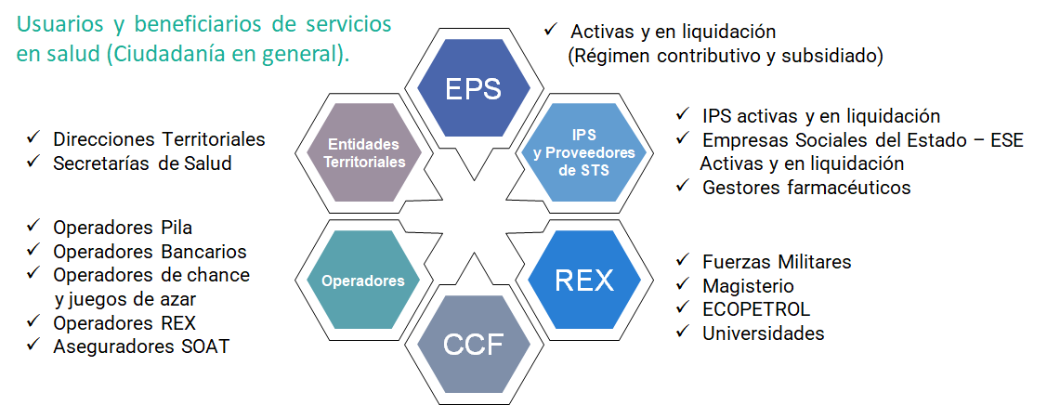
Fuente: Oficina Asesora de Planeación y Control de Riesgos

Grupos de interés: individuos u organismos específicos que tienen un interés especial en la gestión y los resultados de las organizaciones públicas y que pueden incidir en la generación y prestación de los bienes y servicios que son suministrados por la entidad.

De acuerdo con lo anterior, el mapa de actores a nivel de grupos de interés externo con los que la ADRES tiene algún tipo de relación, es el siguiente:

Ilustración 8. Grupos de Interés de la ADRES

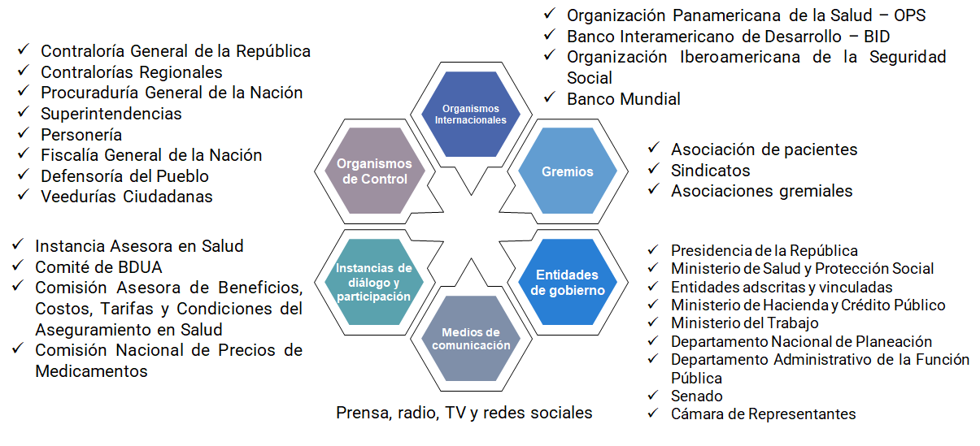
Fuente: Oficina Asesora de Planeación y Control de Riesgos

De éstos, los que mayor influencia ejercen en la entidad son las entidades de gobierno, los organismos de control y los medios de comunicación.

6.2 Matriz FODA

6.2.1 Fortalezas

Para la Adres, su talento humano se convierte en un elemento esencial para la prestación de servicios a los distintos grupos de valor. Esta situación le permite a la entidad operar con altos niveles de especialidad, experiencia y conocimiento en el cumplimiento de su misión.

Tabla 3. Fortalezas ADRES
FORTALEZAS INSTITUCIONALES
F1 | Equipo humano altamente calificado y competitivo con conocimiento del sector
F2 | Equipo humano comprometido, integro y orientado al servicio y buen trato de los grupos de valor e interés
F3 | Ejecución oportuna, eficiente, con monitoreo y seguimiento y control de los recursos financiero de la entidad, con el énfasis en las cuentas maestras y el recaudo de afiliados
F4 | Gestión por procesos estructurada, coherente, documentada y controlada
F5 | Claridad y calidad de la información relacionada con giros directos
F6 | Autonomía administrativa y financiera y desarrollo de mecanismos para fortalecer financieramente las entidades
Fuente: Oficina Asesora de Planeación y Control de Riesgos

6.2.2 Oportunidades

La Administradora de los Recursos del Sistema General de Seguridad Social en Salud – ADRES cuenta con diversos retos que permitirán posicionarla y aumentar su reconocimiento por parte de los actores del sistema de salud, en este sentido la muy probable aprobación de la Reforma a la Salud, así como el Plan Nacional de Desarrollo 2022 - 2026, demandarán de dinámicas especiales, los cuales deben ser analizados y atendidos por la entidad.

Tabla 4. Oportunidades ADRES
OPORTUNIDADES INSTITUCIONALES
O1 | Aprobación de ley de la reforma en la salud
O2 | Visibilidad de Adres en el Plan Nacional de Desarrollo
O3 | Marco legal y regulatorio establecido por el gobierno nacional para el sector de la salud,
O4 | Colaboración entre las entidades del sector, entre los departamentos de TI y otros departamentos operativos e independencia de los equipos técnicos
O5 | Gestión de recursos, su distribución para la prestación de servicios de salud, la asignación de recursos del presupuesto
O6 | La imagen y credibilidad de la ADRES
07 | Reducción de tiempo para la atención de reclamaciones
08 | Realización del giro directo de los recursos de las Unidades de Pago por Capitación -UPC de los regímenes contributivo y subsidiado, destinados a la prestación de servicios de salud, a las instituciones y entidades que presten dichos servicios y que provean tecnologías incluidas en el plan de beneficios, así como a los proveedores. Así mismo, girará directamente los recursos de presupuestos máximos por los servicios y tecnologías no financiadas con cargo a la UPC.
09 | Saneamiento definitivo de los pasivos de la nación con el sector salud
O10 | Cofinanciación de la atención en salud de la población migrante
O11 | Potencial de las tecnologías de la cuarta revolución industrial (IA, IoT, Big Data, etc.) para transformar y mejorar la eficiencia y eficacia de la entidad.
O12 | Enfoque del gobierno nacional hacia la interoperabilidad y el intercambio de datos con otras instituciones de salud
O13 | Robótica de Procesos Automatizados (RPA) y otras técnicas de automatización para mejorar la eficiencia, reducir errores, liberar el talento humano para tareas más estratégicas y optimizar los procesos.
O14 | Soluciones de inteligencia artificial y analítica avanzada para incorporar en los procesos misionales de la entidad y mejorar la eficiencia y la toma de decisiones basada en datos.
Fuente: Oficina Asesora de Planeación y Control de Riesgos

6.2.3 Debilidades

La operación de La Administradora de los Recursos del Sistema General de Seguridad Social en Salud – ADRES – requiere el mejoramiento y ampliación de la capacidad interna para afrontar los retos que el Plan Nacional de Desarrollo impone en términos de calidad y eficiencia en la prestación de servicios de la entidad a los distintos grupos de valor.

Tabla 5. Debilidades ADRES
DEBILIDADES INSTITUCIONALES
D1 | Deficiente información integral en la entidad
D2 | Baja capacidad tecnológica
D3 | Baja cualificación del talento humano en temas especializados misionales de la entidad
D4 | Deficiente oportunidad y calidad en la respuesta de la PQRSD a los grupos de valor
D5 | Deficiente liderazgo
D6 | Baja gestión estratégica y de los procesos en la reacción a cambios generados por el entorno para soportar la transformación digital.
D7 | Deficiencia en la comunicación entre las áreas y con los actores del sistema de salud
D8 | Falta valor agregado en los indicadores de gestión
D9 | Debilidad en la apropiación de la Cultura de riesgos en la entidad por parte de los funcionarios y colaboradores
D10 | Falta de conocimiento del sistema judicial
D11 | Baja cultura de la gestión por procesos efectiva
D12 | Alta rotación del talento Humano
D13 | Falta de sentido de pertenencia del talento humano
D14 | Deficiente identificación de causas raíz para los planes de mejoramiento
D15 | Deficiencias en la oportunidad en la entrega de la información por bases de datos desactualizadas
D16 | Insuficiente planta de personal
D17 | Falta de adopción y utilización de tecnologías de la cuarta revolución industrial, lo cual limita la capacidad para optimizar operaciones, realizar análisis predictivos y mejorar la toma de decisiones.
D18 | Dificultades en la integración de nuevos sistemas de información con sistemas heredados.
D19 | Monitoreo de riesgos insuficiente
D20 | Estructura administrativa y organizacional deficiente para soportar operativamente la gestión de riesgos en la ADRES
D21 | Falta de capacidad para implementar el modelo integral de gestión de riesgos acorde con las necesidades de la ADRES
D22 | Falta de mecanismos para retener y transferir el conocimiento de los funcionarios; así como para realizar una mejor distribución de planta de personal
D23 | Ausencia de mecanismos para identificar necesidades de conocimiento e intereses de los servidores de la ADRES que puedan ser implementados en los programas de capacitación y bienestar.
Fuente: Oficina Asesora de Planeación y Control de Riesgos

6.2.4 Amenazas

Del mismo modo que el entorno plantea nuevos retos de carácter positivo, se han identificado factores externos que en un momento pueden afectar el cumplimiento de los objetivos y la misión institucional.

Tabla 6. Amenazas ADRES
AMENZAS INSTITUCIONALES
A1 | Incertidumbre presupuestal y operativo por la reforma
A2 | Intereses políticos que puedan incidir en la gestión de la entidad
A3 | Ausencia de un modelo eficiente de integración de información con otras entidades
A4 | Amenazas generales de ciberseguridad
A5 | Falta de unificación de criterios entre la administración y la Junta Directiva de la entidad para atender las necesidades de la misma
A6 | Falta de reglamentación de recursos financieros
A7 | Malas prácticas de los actores del sector
A8 | Exceso y variedad de riesgos de origen externo
A9 | Dificultad de acceso a las bases de datos de otras entidades
A10 | Falta de regulación por parte del Ministerio de Salud y Protección Social sobre complejidad y diversidad de instituciones en el sistema
A11 | Tiempos altos de respuesta por parte de otras entidades y de expedición de normatividad que impacta la operación de la ADRES
A12 | Falta de calidad u oportunidad en el suministro de información de bases de datos o aplicativos externos y/o interoperabilidad de éstos con sistemas de información internos
A13 | Limitación de oferentes para contratar con la ADRES para tercerizar la operación asociada a la Auditoría.
A14 | Falta de oportunidad en la asignación de los recursos para cubrir los pagos o giros programadas por la Adres
Fuente: Oficina Asesora de Planeación y Control de Riesgos

6.3 Estrategias

En la tabla a continuación se presentan las estrategias que surgieron del análisis cruzado de la FODA, de acuerdo con la información del numeral anterior. Entre paréntesis se referencia el código de las fortalezas, debilidades, oportunidades y amenazas que intervienen en la generación de cada estrategia:

Tabla 7. Matriz FODA Institucional
MATRIZ FODA INSTITUCIONAL | F | D
O | - Fortalecer el mecanismo del giro directo a toda la red de prestadores y proveedores del sistema de salud hasta llegar a ser el pagador único con el fin de contribuir al flujo de recursos de manera oportuna  (F1, F4, F5, O1, O3, O4, O5, O8, O11, O12, O13, O14) | - Rediseño e implementación de la estructura organizacional acorde a las funciones y responsabilidades misionales y exigencias del PND  - Definir e implementar la estructura organizacional para la gestión de riesgos  (D4, D3, D20, O1, O2, O4)
O | - Optimizar el proceso de verificación de recobros y reclamaciones  (F1, F4, F5, O1, O3, O4, O7, O8, O11, O12, O13, O14) | - Fortalecer la gestión de los riesgos financieros de la entidad contribuyendo a la sostenibilidad financiera del sistema de salud  (D9, D19, D21, O1, O2, 05)
O | - Implementar los mecanismos que contribuyan al saneamiento de los pasivos del sistema de salud  (F1, F4, O3, O4, O5, O9, O12) | - Maximizar el valor de la tecnología, fortalecer la seguridad de los datos y garantizar la alineación con los objetivos institucionales.  (D1, D2, D17, D18, O1, O4, O11, O12, O13, O14)
O | - Adoptar el marco de referencia de arquitectura empresarial - dominio institucional, de información y seguridad  (F4, O11, O13, O14). | - Fortalecer la capacidad tecnológica para la recopilación, organización, almacenamiento y análisis eficaz de la información, que permita la integración con los diversos actores del sistema de Salud en el sistema de información único e interoperable  - Modernizar y optimizar los sistemas de información en la ADRES  - Optimizar la infraestructura tecnológica de la ADRES  (D1, D2, D15, D17, D18, O1, O4, O12)
O | - Implementar las tecnologías que permitan el recaudo electrónico de cotizaciones y otras fuentes  (F3, O2, O4, O5, O10, O11, O12, O13, O14) | - Fortalecer la divulgación de información de calidad y transparencia.  Lenguaje Incluyente:  Desarrollar acciones que faciliten el acceso a la información en un lenguaje claro e incluyente.  (D1, D4, D7, D15, D17, D18, O4, O6, O12, O14)
O | - Optimizar las Auditorías de recursos reconocidos sin justa causa por concepto de UPC  (F3, O2, O5, O11, O12, O13, O14) | - Fortalecer el modelo de gestión del conocimiento en la Entidad​  (D3, D4, D7, D10, D12, D22, D23, O4, O11, O13, O14)
O | - Ejecutar las operaciones de financiamiento autorizadas por la ley para brindar liquidez a los actores de sector salud, de acuerdo con la disponibilidad presupuestal.​  (F6, O1, O3, O4, O5) | - Redefinir el modelo operativo de la entidad para apalancar la gestión integral por procesos  (D6,D8,D11, D16,D17,D22,O11, O13, O14)
A |  | - Posicionar a la ADRES como referente nacional e internacional de eficiencia y transparencia en el manejo de los recursos de la salud  - Fortalecer el relacionamiento con los grupos de valor e interés  (D4, D7, A2, A3, A5)
A |  | - Implementar el Modelo integral de gestión riesgos a través de la metodología de Gobierno, Riesgo y Cumplimiento – GRC  - Fortalecer la cultura preventiva de los riesgos  (D5, D9, D19, D21, A4, A8)
A |  | - Reforzar las medidas de seguridad y privacidad de la información en la ADRES  - Fortalecer el sistema de gestión de seguridad y privacidad de la información  (D17, D18, D19, D21, A4, A8)
A |  | - Fortalecer la comunicación interna  (D1, D5, D7, A5)
A |  | - Fortalecer las estrategias de defensa de los intereses jurídicos del sector  (D10, A2)
A |  | - Generar una cultura que permita apalancar el desarrollo del talento humano y la transformación organizacional de la ADRES  - Fortalecer la cultura del control en la ADRES, asegurando la integridad, cumplimiento normativo y gestión eficaz de riesgos promoviendo la mejora continua.  (D5, D9, D12, D13, D14, D16, D23, A5)
Fuente: Oficina Asesora de Planeación y Control de Riesgos

7. PLATAFORMA Y PLAN ESTRATÉGICO

A partir del contexto organizacional se despliegan unas actividades para la definición de la plataforma y el plan estratégico, cuyos elementos se mencionaron en la introducción de este documento y se muestran en la siguiente figura:

Ilustración 9. Elementos de Plataforma y Plan Estratégico
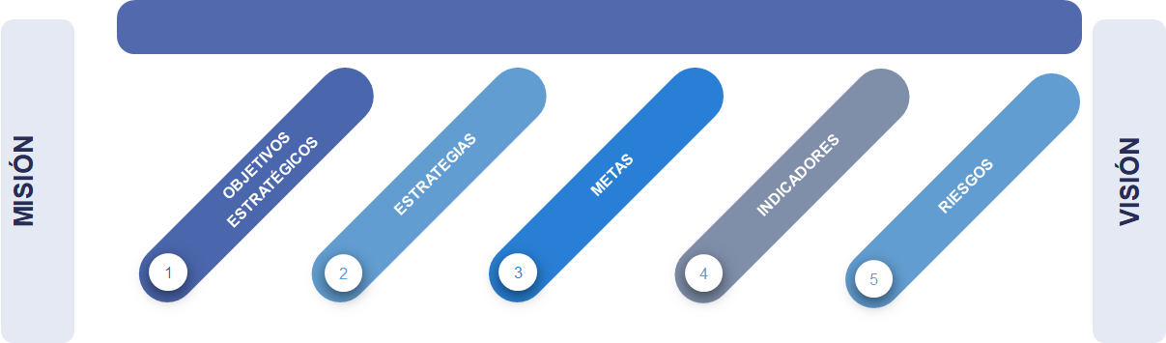
Fuente: Oficina Asesora de Planeación y Control de Riesgos

Con respecto a los valores institucionales, la ADRES adoptó el Código de Integridad del Servicio Público Colombiano del Departamento Administrativo de la Función Pública, mediante la Resolución 738 de 2018, e incluyó como propios los valores de lealtad y responsabilidad, con sus indicadores de comportamiento característico, mediante el mismo acto administrativo, el cual se encuentra publicado en la sección de Normatividad de la página Web de la ADRES, ruta: https://www.adres.gov.co/normativa/resoluciones y el link de acceso directo: https://cutt.ly/PEW5GtF.

En la siguiente ilustración se presentan los valores adoptados en la Entidad, los cuales se describen a continuación:

Ilustración 10. Valores ADRES
Fuente: Oficina Asesora de Planeación y Control de Riesgos

Honestidad: Actúo siempre con fundamento en lo verdad, cumpliendo mis deberes con transparencia y rectitud, y siempre favoreciendo el interés general.

Respeto: Reconozco, valoro y trato de manera digna a todas las personas, con sus virtudes y defectos, sin importar su labor, su procedencia, títulos o cualquier otra condición.

Compromiso: Soy consciente de la importancia de mi rol como servidor público y estoy en disposición permanente para comprender y resolver las necesidades de las personas con las que me relaciono en mis labores cotidianas, buscando siempre mejorar su bienestar.

Justicia: Actúo con imparcialidad garantizando los derechos de las personas, con equidad, igualdad y sin discriminación.

Diligencia: Cumplo con los deberes, funciones y responsabilidades asignadas a mi cargo de la mejor manera posible, con atención, prontitud, destreza y eficiencia, para así optimizar el uso de los recursos del Estado.

Además de los valores institucionales antes mencionados, la ADRES adoptó como valores los siguientes:

Lealtad: Implica que los funcionarios de la ADRES tengan una actitud comportamental de fidelidad sincera, franca y voluntaria hacia la Entidad, hacia su objeto misional y hacia los derechos de los ciudadanos, donde prime la buena fe y haya ausencia de hipocresía y falsedad.

Responsabilidad: Significa que los funcionarios de la ADRES tengan una actitud comportamental para cumplir las tareas y responsabilidades inherentes a sus cargos, con dedicación, puntualidad y observando los plazos establecidos.

Así mismo, se definirá el Plan Estratégico Institucional 2023 – 2027 de la ADRES, definiendo productos, metas de productos, responsables, indicadores y riesgos.

En conclusión, para la consecución de estos productos, se deben llevar a cabo las etapas y tener en cuenta los criterios que presenta la ilustración 11, de acuerdo con la política de Planeación Institucional del MIPG, implementada a su vez en la ADRES.

Ilustración 11. Etapas y criterios Planeación Estratégica

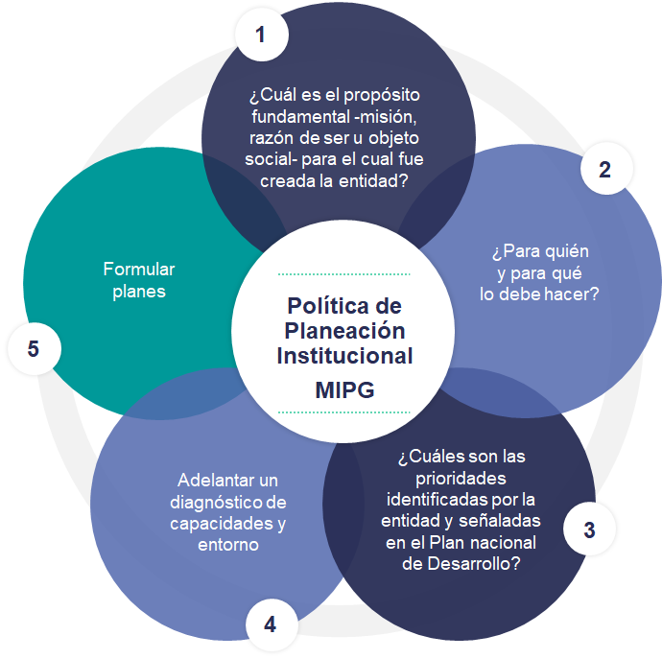
Fuente: Oficina Asesora de Planeación y Control de Riesgos

7.1 Metodología de Planeación Estratégica en ADRES

La consolidación de la plataforma estratégica de La Administradora de los Recursos del Sistema General de Seguridad Social en Salud – ADRES – ha sido un ejercicio eminentemente participativo, promovido desde la Alta Dirección en cabeza del Señor Director General y con el liderazgo a la Oficina Asesora de Planeación y Control de Riesgos.
Para su desarrollo, se deben seguir las 7 etapas que se presentan en la siguiente ilustración:

Ilustración 12. Metodología Planeación Estratégica ADRES

Fuente: Oficina Asesora de Planeación y Control de Riesgos
Esta metodología ha sido desarrollada a través del levantamiento de información primaria y secundaria, orientada a evaluar el contexto de la organización, según la descripción metodológica del numeral 6. de este documento.

Con la información consolidada y a través de análisis grupal, con la participación de los directivos de la ADRES y la Oficina Asesora de planeación y Control de Riesgos – OAPCR, se establece una propuesta de misión, visión, objetivos estratégicos, los cuales, aparte de incorporar los resultados de la FODA institucional, incluye los lineamientos definidos por el nuevo Plan Nacional de Desarrollo 2022-2026 “Colombia, potencia mundial de la vida”​ la participación de los distintos grupos de valor e interés de la entidad.

A partir de todas las propuestas que se generaron en el ejercicio, la OAPCR las consolido, identificó elementos comunes y con base en sustento legal, técnico y teórico propuso los elementos estratégicos, los cuales fueron validados por los Directivos de la Entidad, quienes propusieron ajustes quedando como se presentan en los siguientes numerales.

7.1 Misión
La Administradora de los Recursos del Sistema General de Seguridad Social en Salud ADRES es una entidad pública, adscrita al Ministerio de Salud y Protección Social, creada para gestionar y administrar los recursos financieros del sistema de salud colombiano, a través del recaudo, el reconocimiento y giro de los mismos con el propósito de soportar la prestación de los servicios de salud a los habitantes del territorio nacional, contribuyendo a la transparencia y sostenibilidad financiera y generando seguridad, confianza y certidumbre a los grupos de valor e interés.

7.2 Visión
La Administradora de los Recursos del Sistema General de Seguridad Social en Salud ADRES, como entidad responsable de administrar los recursos financieros del sistema de salud, será reconocida en el 2033, por los grupos de valor e interés, como una Entidad técnica del orden nacional que gestiona con oportunidad y eficacia el flujo de recursos que soporta la prestación de servicios a los habitantes del territorio Nacional, generadora de información con valor para la toma de decisiones del sector, posicionándose como referente internacional de eficiencia y transparencia en el manejo de los recursos de la salud.

7.3 Objetivos estratégicos institucionales

Con el fin de dar cumplimiento a lo expuesto en la misión y visión institucional, es necesario establecer los objetivos estratégicos de la entidad, que orientarán la actuación de La Administradora de los Recursos del Sistema General de Seguridad Social en Salud – ADRES – en el corto y mediano plazo. En este sentido y con base en el Plan Nacional de Desarrollo (PND) 2022-2026 adoptado mediante la Ley 2294 del 19 de mayo de 2023 y la participación de las distintas dependencias de la organización, se definieron 5 objetivos estratégicos con sus correspondientes acciones estratégicas.

Objetivo estratégico 1:

Fortalecer el desempeño institucional mediante el rediseño organizacional, la Gestión del Talento Humano y la Gestión del Conocimiento con el fin mejorar la eficiencia y calidad en la prestación de los servicios y contribuir al cumplimiento de las metas, objetivos y misión de la entidad.

Objetivo estratégico 2:

Optimizar las capacidades organizacionales dentro del marco de la arquitectura empresarial de la Entidad mediante la implementación de la transformación digital que permita modernizar la entidad, facilitar la prestación de los servicios a los grupos de valor y mejorar la transparencia y publicidad de la información para el seguimiento de los recursos de la salud.

Objetivo estratégico 3:

Fortalecer las gestiones de presupuesto, relaciones interinstitucionales y pagos mediante la optimización de la estructura orgánica, la gestión de consecución de recursos, el desarrollo e implementación de validaciones y/o auditorías aleatorias, según corresponda, el giro oportuno y el seguimiento a los recursos con el fin de contribuir a la sostenibilidad, saneamiento y continuidad del sistema de salud con transparencia, integridad, eficiencia y eficacia.

Objetivo estratégico 4:

Consolidar la gestión de riesgos de la entidad mediante la implementación de un modelo integral que permita la detección temprana de posibles eventos y el tratamiento de los riesgos que puedan afectar el cumplimiento de los objetivos institucionales, la toma de decisiones oportuna y/o la sostenibilidad del sistema de salud.

Objetivo estratégico 5:

Posicionar a la ADRES frente a los grupos de valor y de interés con reconocimiento nacional y como referente internacional por su eficiencia y transparencia en el manejo de los recursos de la salud, mediante el fortalecimiento y ampliación de instrumentos, medios y canales de participación y la producción de información con valor sobre el gasto en salud para la toma de decisiones del sector, que permita aumentar su confianza y credibilidad en la Entidad.

En la siguiente ilustración se presenta la plataforma estratégica de la ADRES:

Ilustración 13. Metodología Planeación Estratégica ADRES
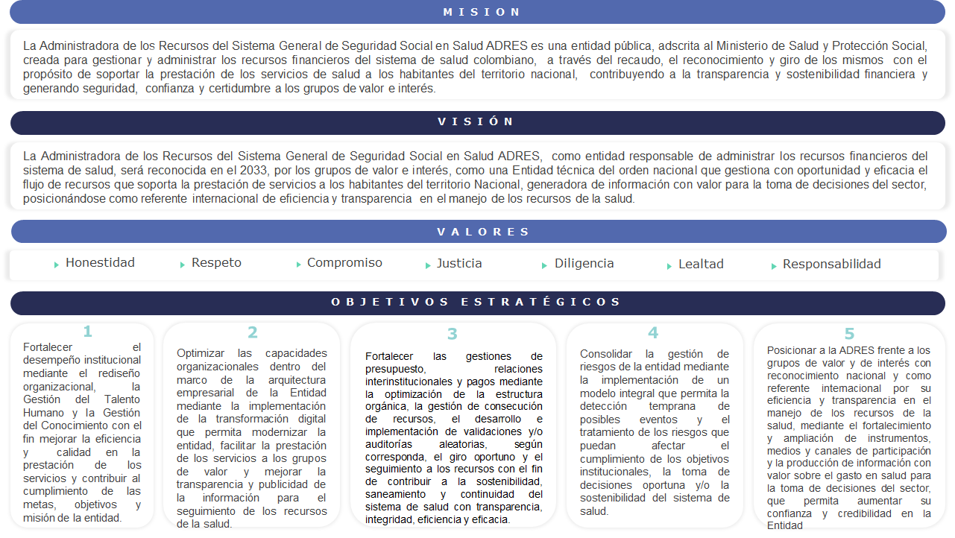
Fuente: Oficina Asesora de Planeación y Control de Riesgos

7.4 Estrategias, productos e indicadores

La definición de estrategias y productos que permiten a el cumplimiento de los objetivos estratégicos durante el periodo de cuatro años, así como los indicadores que permitirán el seguimiento y medición de las estrategias, se enriquece con el análisis y validación de los lideres de los objetivos estratégicos y sus equipos de apoyo en mesas de trabajo con el soporte metodológico e instrumentos aportados por la OAPCR, generando así el Plan Estratégico 2023 – 2026 de la ADRES.

En las siguientes imágenes se presentan los elementos de planeación estratégica mencionados en el párrafo anterior, que fueron definidos en la Entidad para cada objetivo estratégico y para el cuatrienio; así como las metas y líneas base de los indicadores de cada una de las estrategias.

Cada uno de los objetivos se denominará con un nombre corto que engloba su propósito como se aprecia en los siguientes cinco subcapítulos.

7.4.1 Objetivo estratégico 1 - Fortalecer el desempeño institucional

Este objetivo tiene 5 estrategias que se detallan a continuación:

Ilustración 14. Estrategia 1 Objetivo 1
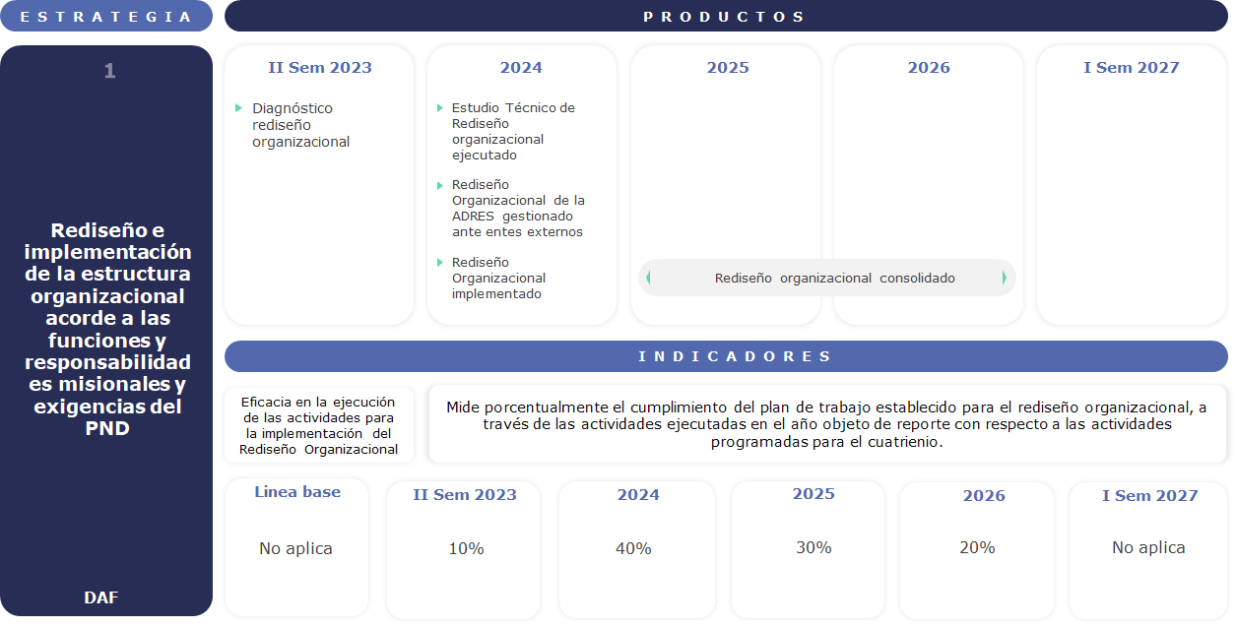
Fuente: Oficina Asesora de Planeación y Control de Riesgos

Ilustración 15. Estrategia 2 Objetivo 1
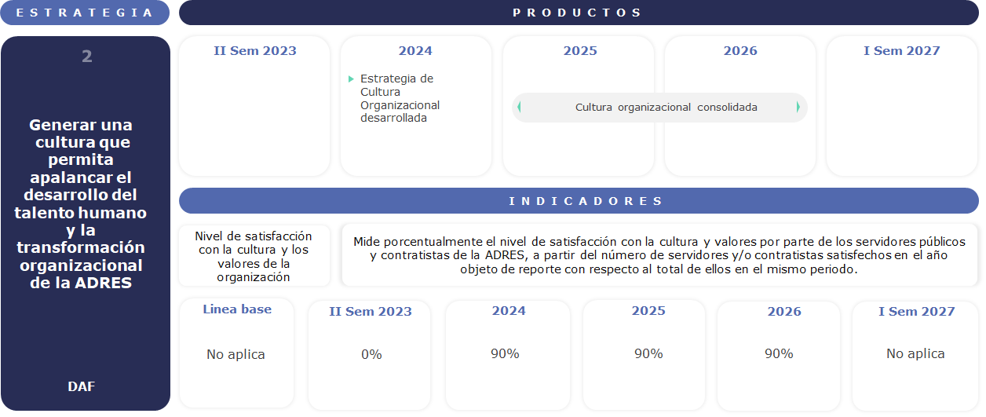
Fuente: Oficina Asesora de Planeación y Control de Riesgos

Ilustración 16. Estrategia 3 Objetivo 1
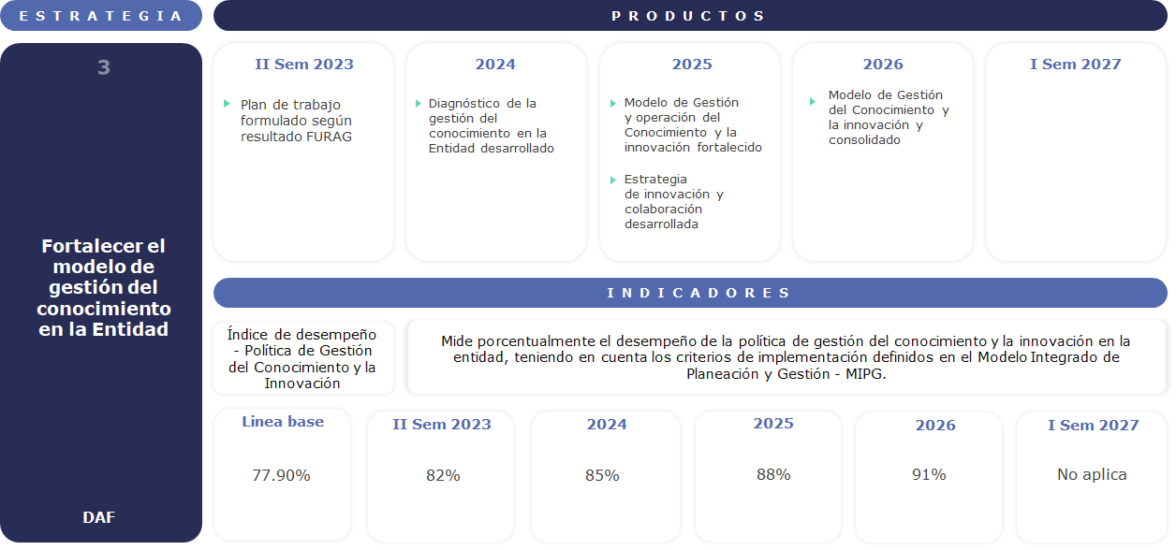
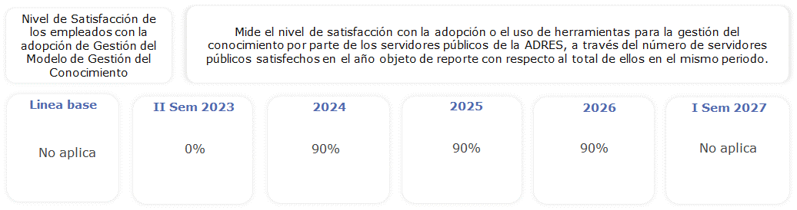
Fuente: Oficina Asesora de Planeación y Control de Riesgos

Ilustración 17. Estrategia 4 Objetivo 1
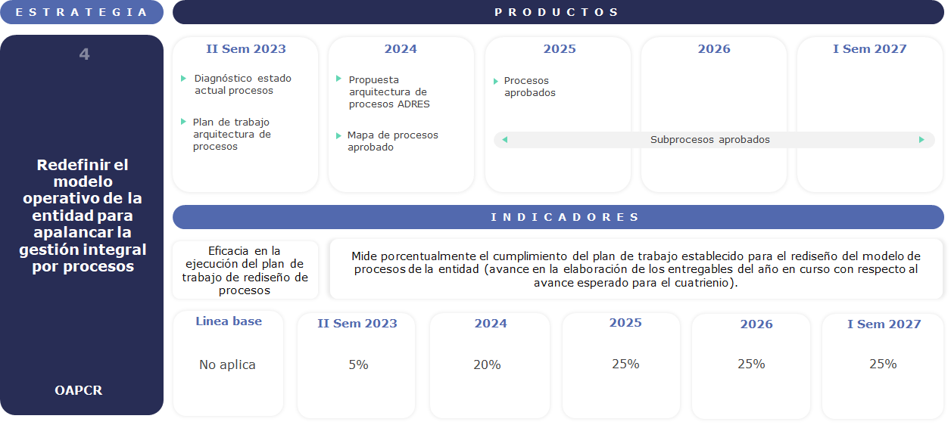
Fuente: Oficina Asesora de Planeación y Control de Riesgos

Ilustración 18. Estrategia 5 Objetivo 1
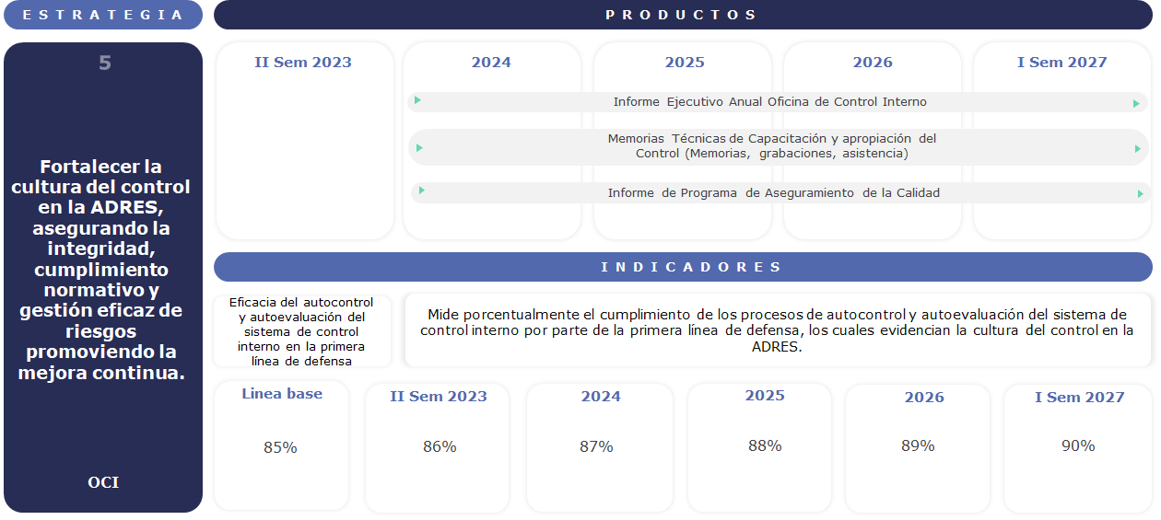
Fuente: Oficina Asesora de Planeación y Control de Riesgos

7.4.2 Objetivo estratégico 2 – Transformación Digital y Arquitectura Empresarial

Este objetivo tiene 8 estrategias que se detallan a continuación:

Ilustración 19. Estrategia 1 Objetivo 2
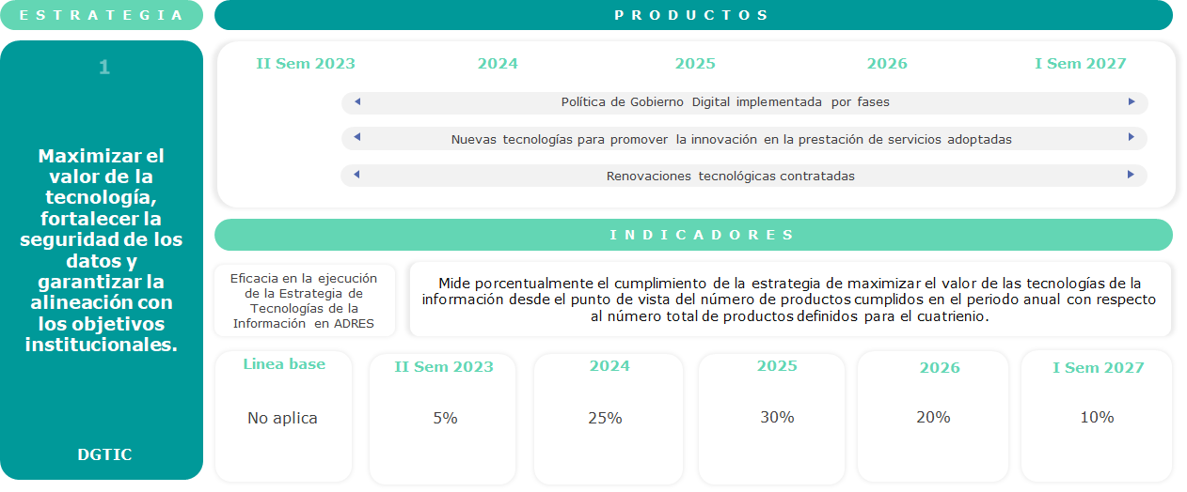
Fuente: Oficina Asesora de Planeación y Control de Riesgos

Ilustración 20. Estrategia 2 Objetivo 2
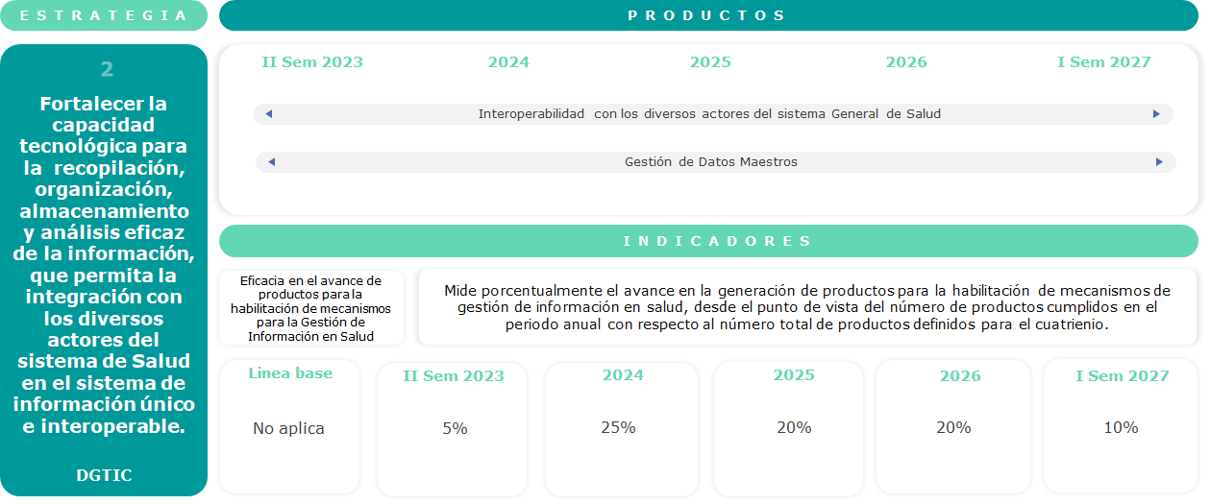
Fuente: Oficina Asesora de Planeación y Control de Riesgos

Ilustración 21. Estrategia 3 Objetivo 2
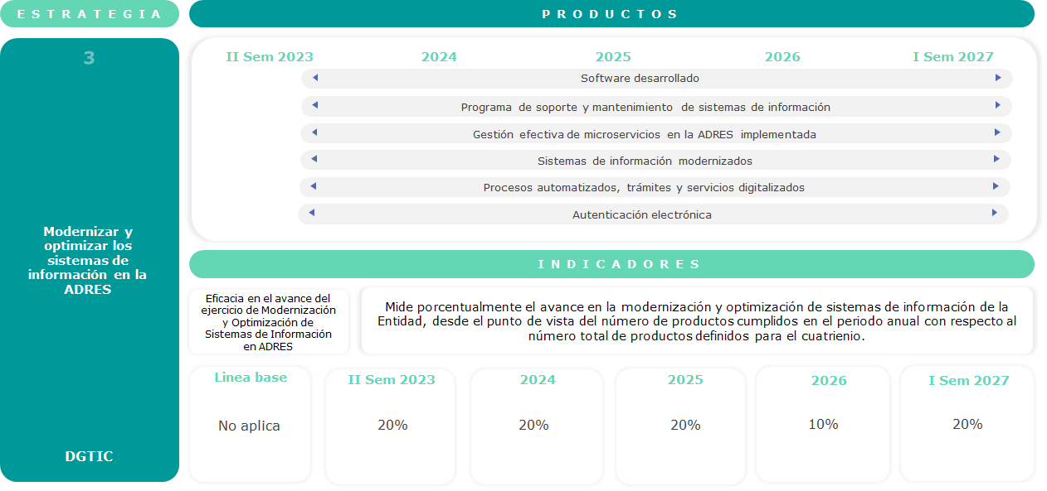
Fuente: Oficina Asesora de Planeación y Control de Riesgos

Ilustración 22. Estrategia 4 Objetivo 2
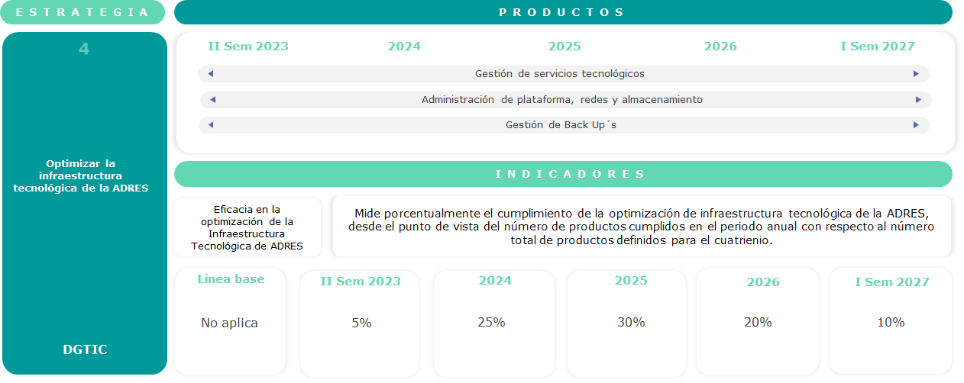
Fuente: Oficina Asesora de Planeación y Control de Riesgos

Ilustración 23. Estrategia 5 Objetivo 2
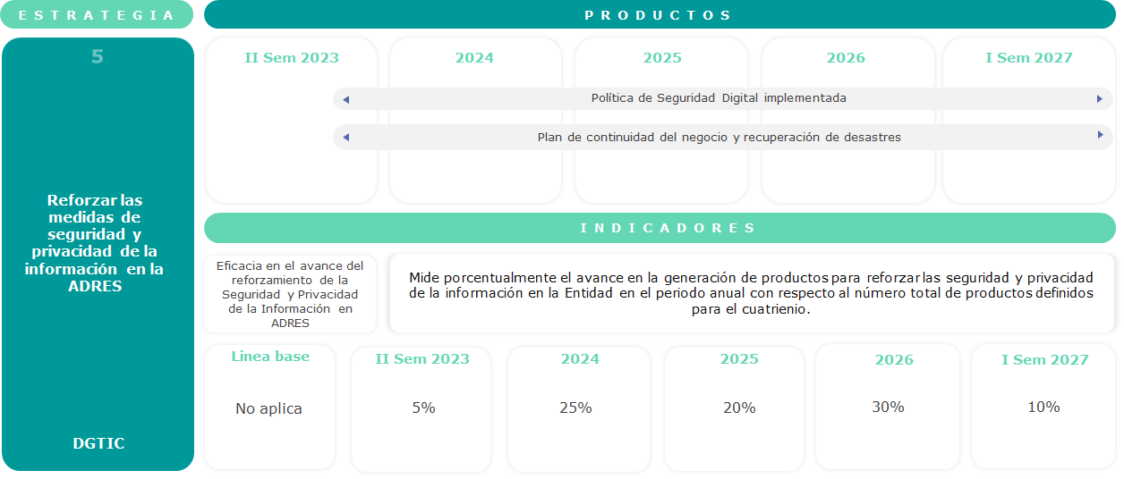
Fuente: Oficina Asesora de Planeación y Control de Riesgos

Ilustración 24. Estrategia 6 Objetivo 2
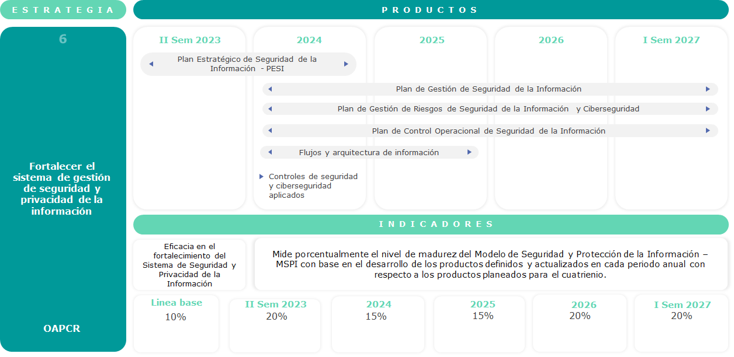

Fuente: Oficina Asesora de Planeación y Control de Riesgos

Ilustración 25. Estrategia 7 Objetivo 2
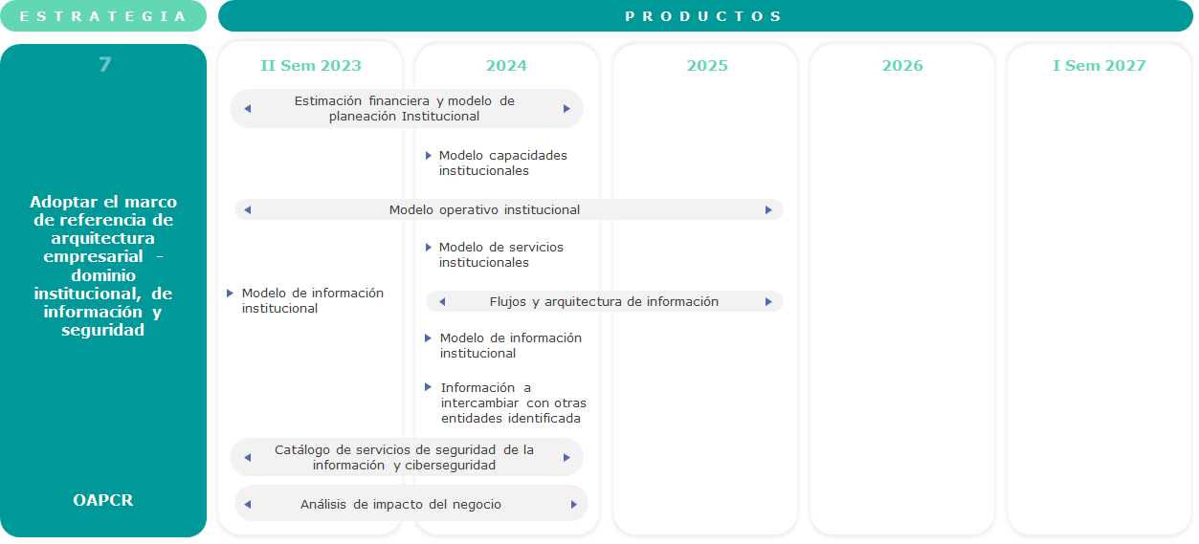
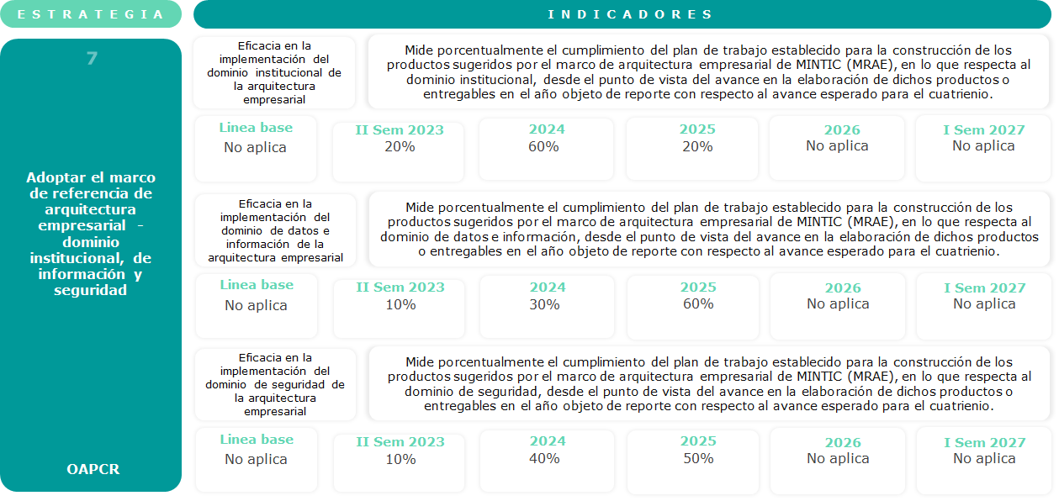
Fuente: Oficina Asesora de Planeación y Control de Riesgos

Ilustración 26. Estrategia 8 Objetivo 2
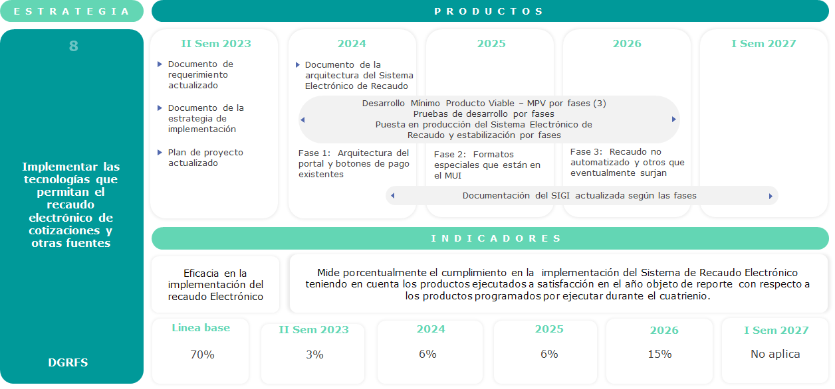
Fuente: Oficina Asesora de Planeación y Control de Riesgos

7.4.3 Objetivo estratégico 3 - Fortalecer las gestiones de presupuesto, relaciones interinstitucionales y pagos

Este objetivo tiene 5 estrategias que se detallan a continuación:

Ilustración 27. Estrategia 1 Objetivo 3
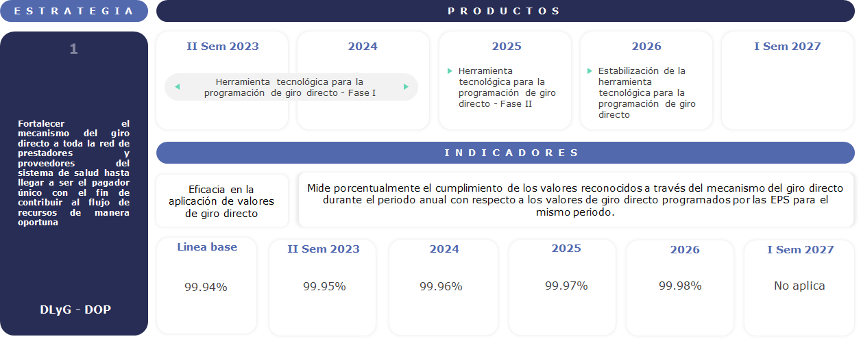
Fuente: Oficina Asesora de Planeación y Control de Riesgos

Ilustración 28. Estrategia 2 Objetivo 3
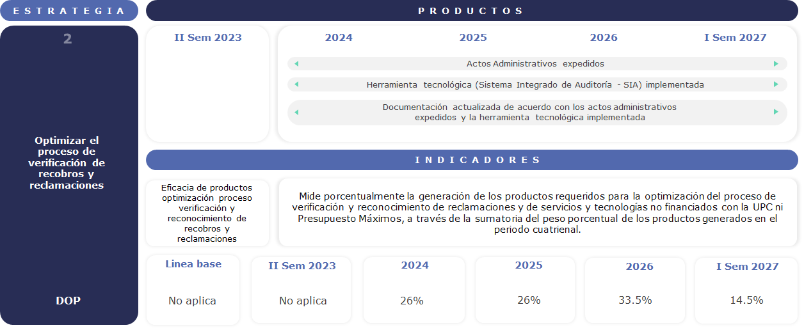
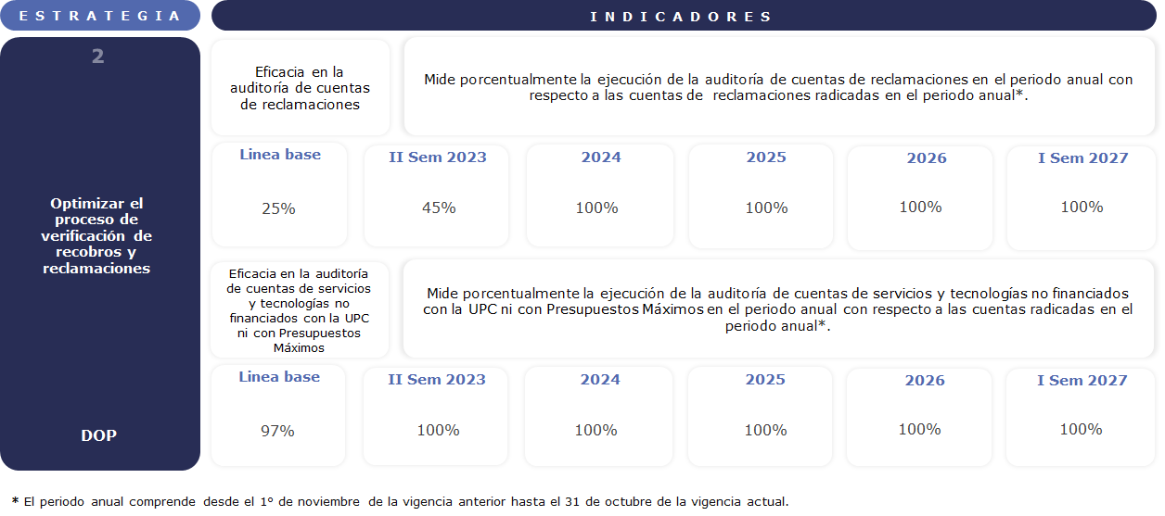
Fuente: Oficina Asesora de Planeación y Control de Riesgos

Ilustración 29. Estrategia 3 Objetivo 3
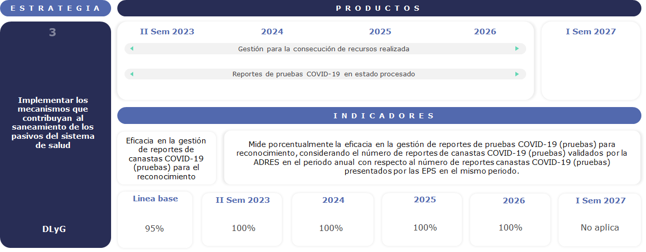
Fuente: Oficina Asesora de Planeación y Control de Riesgos

Ilustración 30. Estrategia 4 Objetivo 3
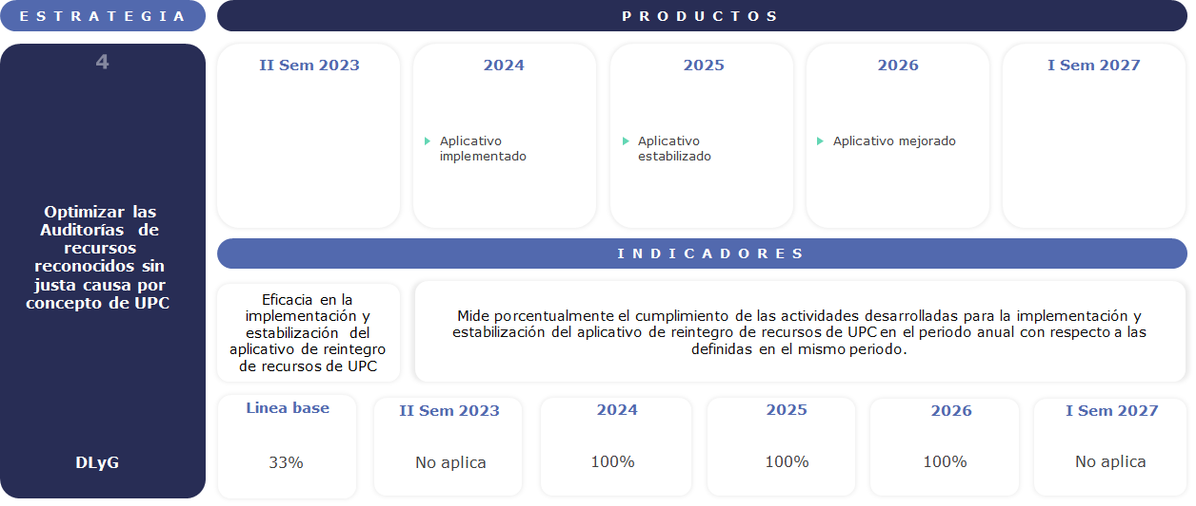
Fuente: Oficina Asesora de Planeación y Control de Riesgos

Ilustración 31. Estrategia 5 Objetivo 3
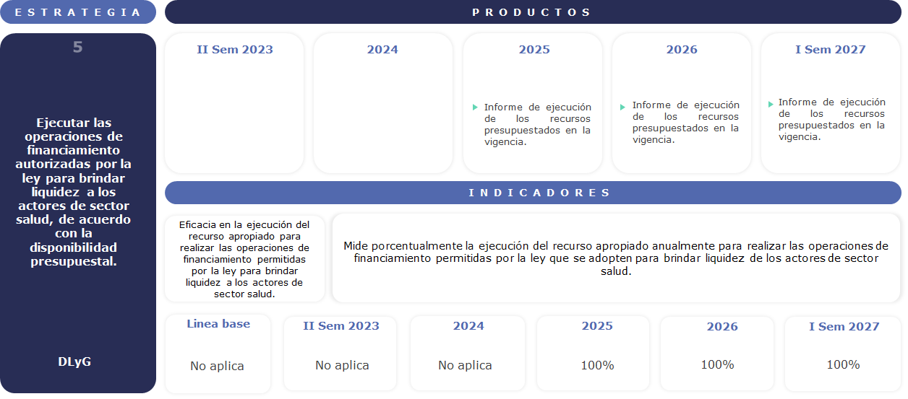
Fuente: Oficina Asesora de Planeación y Control de Riesgos

7.4.4 Objetivo estratégico 4 – Modelo Integral de Riesgos

Este objetivo tiene 4 estrategias que se detallan a continuación:

Ilustración 32. Estrategia 1 Objetivo 4
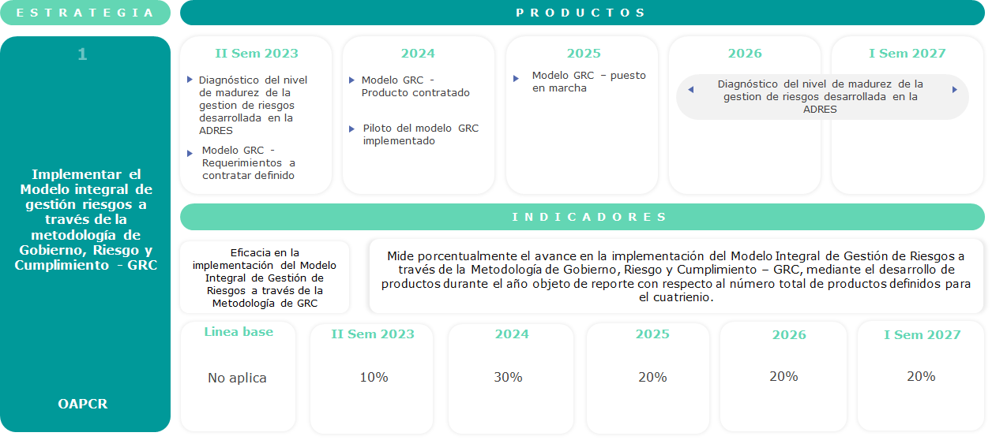
Fuente: Oficina Asesora de Planeación y Control de Riesgos

Ilustración 33. Estrategia 2 Objetivo 4
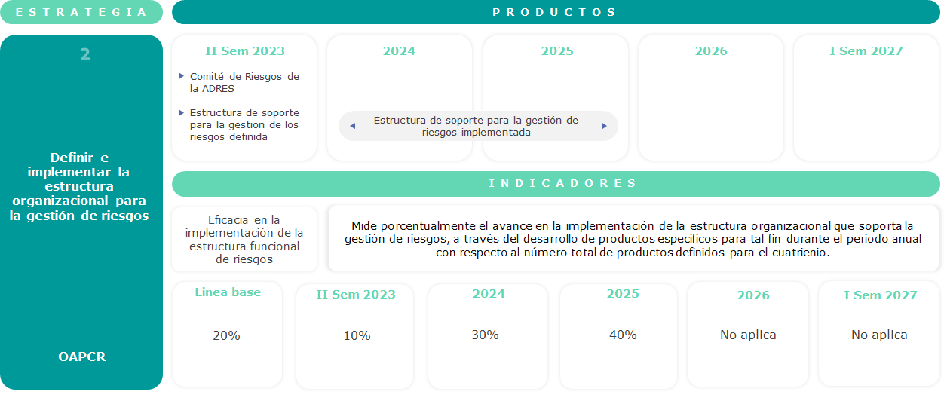
Fuente: Oficina Asesora de Planeación y Control de Riesgos

Ilustración 34. Estrategia 3 Objetivo 4
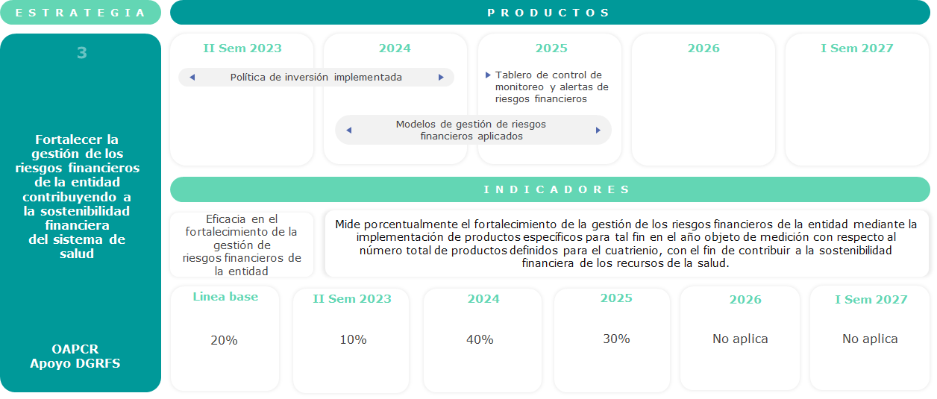
Fuente: Oficina Asesora de Planeación y Control de Riesgos

Ilustración 35. Estrategia 4 Objetivo 4
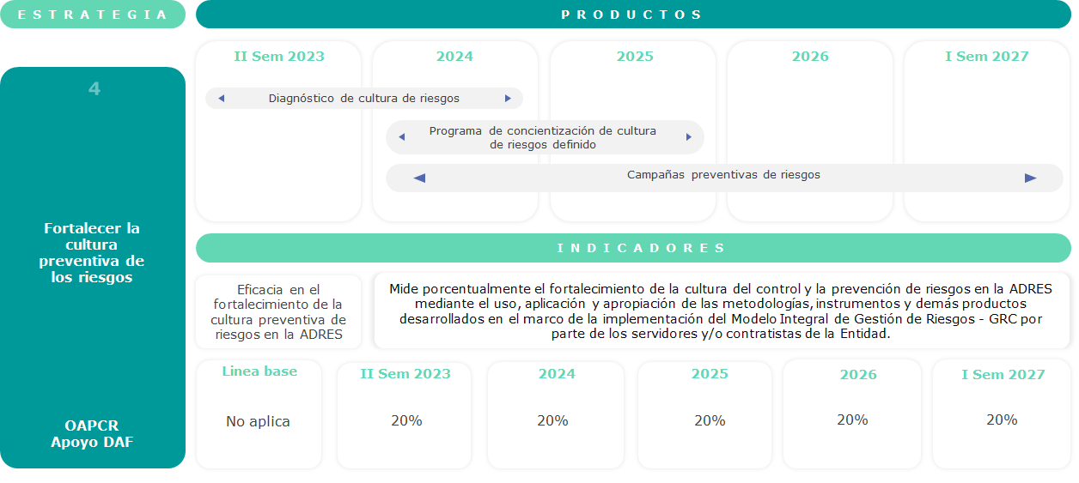
Fuente: Oficina Asesora de Planeación y Control de Riesgos

7.4.5 Objetivo estratégico 5 – Información de valor para la toma de decisiones del sector

Este objetivo tiene 6 estrategias que se detallan a continuación:

Ilustración 36. Estrategia 1 Objetivo 5
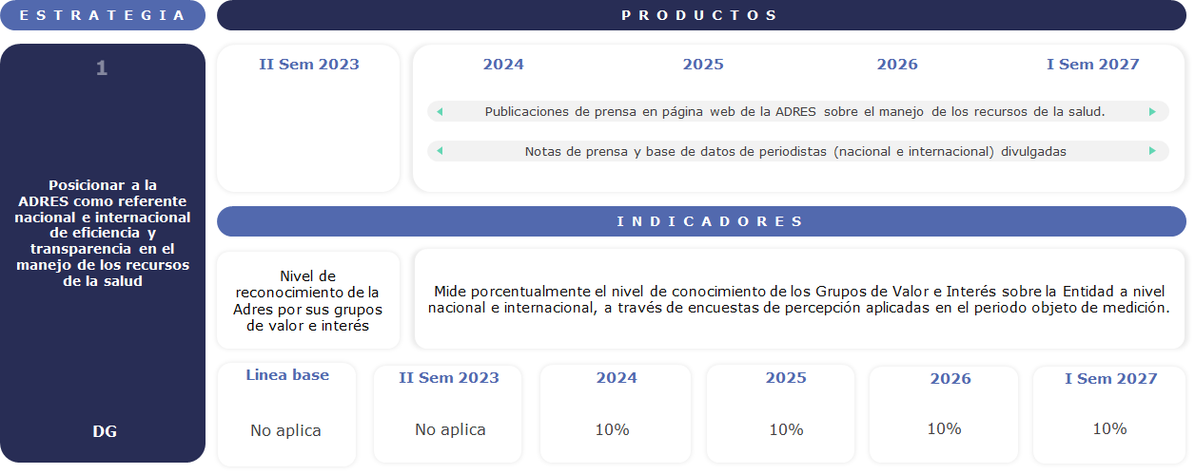Fuente: Oficina Asesora de Planeación y Control de Riesgos

Ilustración 37. Estrategia 2 Objetivo 5
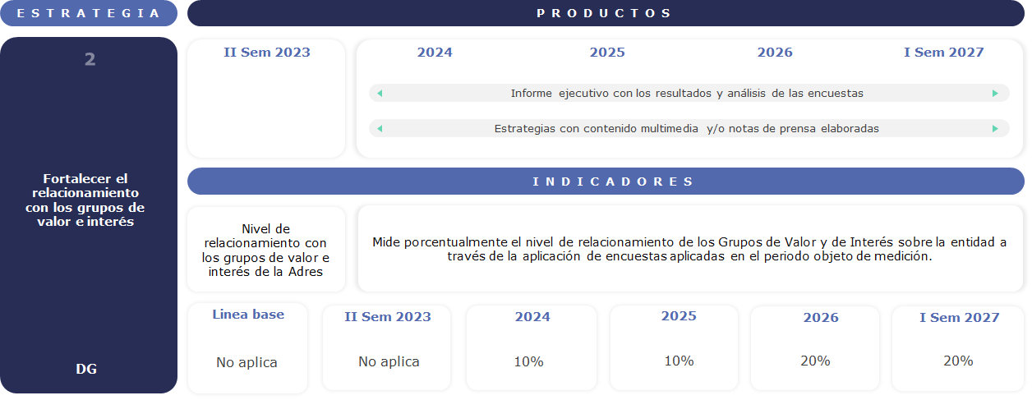
Fuente: Oficina Asesora de Planeación y Control de Riesgos

Ilustración 38. Estrategia 3 Objetivo 5
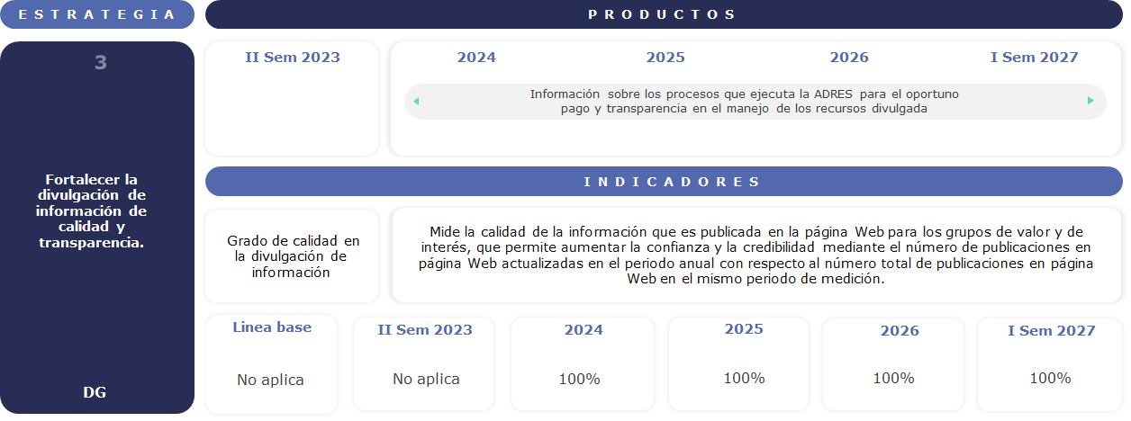Fuente: Oficina Asesora de Planeación y Control de Riesgos

Ilustración 39. Estrategia 4 Objetivo 5
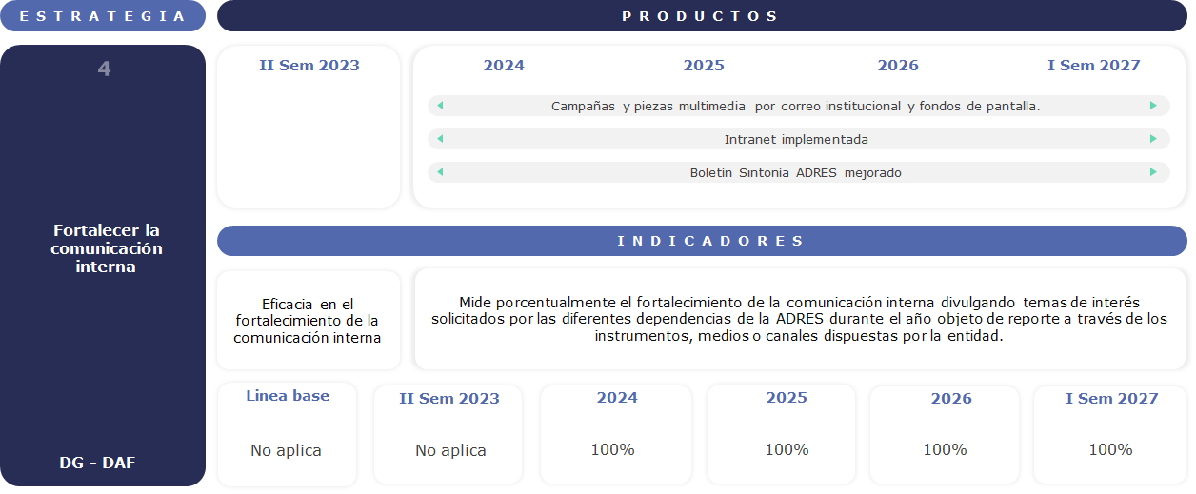
Fuente: Oficina Asesora de Planeación y Control de Riesgos

Ilustración 40. Estrategia 5 Objetivo 5
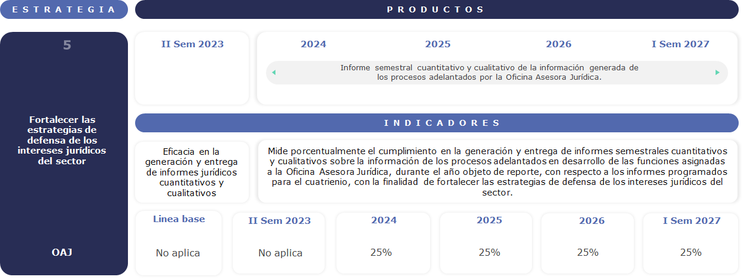
Fuente: Oficina Asesora de Planeación y Control de Riesgos

Ilustración 41. Estrategia 6 Objetivo 5
Fuente: Oficina Asesora de Planeación y Control de Riesgos

8. RIESGOS ESTRATÉGICOS

Con base en la matriz FODA y en especial las Debilidades y Amenazas y a través de la utilización del metalenguaje del riesgo, se han identificado los riesgos estratégicos, es decir, aquellos eventos que pueden impedir el cumplimiento de los objetivos estratégicos, para lo cual es necesario tener en cuenta lo siguiente:

- El riesgo tendrá cuatro campos, que corresponde a la causa, el riesgo, su descripción y las consecuencias.
- Cada uno de los campos enunciados, se asociará a una palabra que permitirá identificar el riesgo de manera general, en este sentido la causa se asociará con la palabra debido a, el riesgo con la palabra puede ocurrir, y la consecuencia con la palabra generaría.
- Las causas se desprenderán de las debilidades y las amenazas relacionadas den al FODA.
- Se pueden presentar varias causas o efectos para un riesgo.
- Se relaciona el objetivo estratégico que se afectaría en caso de la materialización del riesgo.

Tabla 8. Riesgos Estratégicos
DEBIDO | PUEDE OCURRIR QUE |  | LO QUE GENERARÍA | OBJETIVO ESTRATÉGICO ASOCIADO
Causa | Riesgo | Descripción | Efecto | OBJETIVO ESTRATÉGICO ASOCIADO
D4. Baja cultura de la gestión por procesos efectiva.  D11. Baja adaptación de los procesos de los cambios generados del entorno  A2 Incertidumbre operativo de la reforma  D3 Insuficiente planta de personal  D7 Alta rotación del talento humano  D8 Falta sentido de pertenencia del talento humano  D5 Deficiente liderazgo | Posibilidad de pérdida económica y/o reputacional por una gestión desarticulada y deficiente en la entidad debido a falta de cultura de gestión por procesos, insuficiente planta de personal y alta rotación del talento humano | El riesgo se puede presentar por falta de ejecución y/o apropiación o ejecución inadecuada de las estrategias relacionadas con el objetivo estratégico No. 1, lo que puede generar incumplimiento de metas y objetivos institucionales a nivel general, compromisos del PND, reforma a la salud y/o el PES, pérdida de credibilidad de la ADRES,  Reprocesos y detrimento patrimonial. | Incumplimiento de metas y objetivos institucionales  Incumplimiento de compromisos del PND, la reforma a la salud y/o el PES  Pérdida de credibilidad de la ADRES  Reprocesos  Detrimento patrimonial | Fortalecer el desempeño institucional
D5 Deficiente liderazgo  D22 Falta de mecanismos para retener y transferir el conocimiento de los funcionarios y para realizar una mejor distribución de planta de personal  D23 Ausencia de mecanismos para identificar necesidades de conocimiento e intereses de los servidores de la ADRES que puedan ser implementados en los programas de capacitación y bienestar. | Posibilidad de afectación Económica y reputacional por Incumplimiento de los planes y programas estratégicos del talento humano debido a necesidades no identificadas para el desarrollo humano y falta de mecanismos para retener y transferir el conocimiento de los funcionarios y para realizar una mejor distribución de planta de personal. | El evento de riesgo se presenta cuando no se generan los impactos previstos en el Plan Estratégico del Talento Humano y en su componente de Gestión del Conocimiento evidenciado en el Plan de Acción Institucional y al no tomar ninguna acción inmediata frente a los imprevistos que se presenten durante la ejecución de los planes y programas, generando Insatisfacción de los servidores públicos, baja calidad en los productos y/o servicios generados por los procesos de la Entidad y fuga del conocimiento institucional. | Insatisfacción de los servidores públicos  Reprocesos  Baja calidad en los productos y/o servicios generados por los procesos de la Entidad  Fuga del conocimiento institucional | Fortalecer el desempeño institucional
A5 Amenazas generales de ciberseguridad  D2 Baja capacidad tecnológica  D6: Baja gestión estratégica y de los procesos en la reacción a cambios generados por el entorno para soportar la transformación digital.  D17: Falta de adopción y utilización de tecnologías de la cuarta revolución industrial, lo cual limita la capacidad para optimizar operaciones, realizar análisis predictivos y mejorar la toma de decisiones. | Posibilidad de pérdida económica y/o deterioro de la reputación debido a una inadecuada y/o inoportuna prestación de los servicios tecnológicos a los grupos de valor debido a una baja capacidad tecnológica, la falta de adopción de tecnologías de la cuarta revolución industrial, una respuesta lenta a los cambios y amenazas de ciberseguridad implementación que afecten la adopción de la transformación digital y la arquitectura empresarial de manera institucional. | El riesgo se puede presentar por falta de ejecución y/o apropiación o ejecución inadecuada de las estrategias relacionadas con el fortalecimiento de las capacidades tecnológicas y el sistema de gestión de la seguridad y privacidad de la información del objetivo estratégico No. 2, lo que puede generar afectación en la continuidad del negocio, pérdida de credibilidad de la ADRES, detrimento patrimonial, hallazgos y/o sanciones de entes de control y afectación de la sostenibilidad del sistema de salud. | - Afectación en la continuidad del negocio.  - Pérdida de credibilidad de la ADRES  - Quejas y/o reclamos de los grupos de valor  - Reprocesos  - Detrimento patrimonial  - Hallazgos y/o sanciones de entes de control  - Afectación de la sostenibilidad del sistema de salud  - Afectación de la sostenibilidad del sistema de salud | Transformación digital y arquitectura empresarial
D1. Deficiente información integral en la entidad  D12. Falta de valor agregado en los indicadores de gestión  D17: Falta de adopción y utilización de tecnologías de la cuarta revolución industrial, lo cual limita la capacidad para optimizar operaciones, realizar análisis predictivos y mejorar la toma de decisiones.  D18: Dificultades en la integración de nuevos sistemas de información con sistemas heredados.  A3: Ausencia de un modelo eficiente de integración de información con otras entidades  A9: Dificultad de acceso a las bases de datos de otras entidades | Posibilidad de pérdida reputacional por no contar con suficiencia de datos objetivos y analizados debido a la deficiente información integral de la entidad, dificultades en la integración de nuevos sistemas de información con sistemas heredados y a la ausencia de un modelo eficiente de integración de información con otras entidades | El riesgo se puede presentar por falta de ejecución y/o apropiación o ejecución inadecuada de las estrategias relacionadas con la adopción del marco de Gestión y Gobierno de TI (MGGTI) y de arquitectura empresarial del OE2, lo que puede generar la toma de decisiones de manera inadecuada o subjetiva, pérdida de credibilidad en la Entidad y reprocesos | - Toma de decisiones de manera inadecuada o subjetiva  - Pérdida de credibilidad en la Entidad  - Reprocesos | Transformación digital y arquitectura empresarial
D7: Deficiencia en la comunicación entre las áreas y con los actores del sistema de salud  D15: Deficiencias en la oportunidad de entrega de la información por bases de datos desactualizadas  D3: Baja cualificación del talento humano en temas especializados misionales de la entidad  A4 Amenazas generales de ciberseguridad  A11 Tiempos altos de respuesta por parte de otras entidades y de expedición de normatividad que impacta la operación de la ADRES  A12 Falta de calidad u oportunidad en el suministro de información de bases de datos o aplicativos externos y/o interoperabilidad de éstos con sistemas de información internos  A13 Limitación de oferentes para contratar con la ADRES para tercerizar la operación asociada a la Auditoría  A14 Falta de oportunidad en la asignación de los recursos para cubrir los pagos o giros programadas por la Adres | Posibilidad de pérdida económica y/o reputacional por no atender los requerimientos de pago y flujo de recursos de los distintos actores del sistema o atenderlos de manera inadecuada y/o inoportuna debido a falta de calidad u oportunidad en el suministro de información de bases de datos o aplicativos externos y/o interoperabilidad de éstos con sistemas de información internos; tiempos altos de respuesta por parte de otras entidades y de expedición de normatividad que impacta la operación de la ADRES o deficiencias en la comunicación entre las áreas y con los actores del sistema de salud, entre otros. | El riesgo se puede presentar por falta de ejecución y/o apropiación o ejecución inadecuada o inoportuna de las estrategias relacionadas con el fortalecimiento del mecanismo de giro directo a toda la red de prestadores y proveedores del sistema de salud, la optimización del proceso de verificación y reconocimiento de reclamaciones y de servicios y tecnologías no financiados con UPC ni con Presupuestos Máximos y el fortalecimiento de los mecanismos que contribuyan al saneamiento de los pasivos del sistema de salud conforme a lo que determine la Ley, el Gobierno Nacional y la disponibilidad de recursos de la ADRES, que corresponden al objetivo estratégico No. 3. y que contrarrestan las debilidades y amenazas del contexto organizacional (causas) que pueden generar la materialización del riesgo, ocasionando incumplimiento de metas y objetivos institucionales, del PND, la reforma a la salud y/o el PES; pérdida de credibilidad de la ADRES; detrimento patrimonial; hallazgos y/o sanciones de entes de control y afectación de la sostenibilidad del sistema de salud. | - Incumplimiento de metas y objetivos institucionales  - Incumplimiento de compromisos del PND, la reforma a la salud y/o el PES  - Pérdida de credibilidad de la ADRES  - Quejas y/o reclamos de los grupos de valor  - Detrimento patrimonial  - Hallazgos y/o sanciones de entes de control  - Afectación de la sostenibilidad del sistema de salud | Fortalecer las gestiones de presupuesto, relaciones interinstitucionales y pagos
D9 Debilidad en la apropiación de la Cultura de riesgos en la entidad por parte de los funcionarios y colaboradores  D19 Monitoreo de riesgos insuficiente  D20 Estructura administrativa y organizacional deficiente para soportar operativamente la gestión de riesgos en la ADRES  D21 Incapacidad para implementar el modelo integral de gestión de riesgos acorde con las necesidades de la ADRES  A8: Exceso y variedad de riesgos de origen externo | Afectación en el desempeño misional de la ADRES por la incapacidad de implementar el modelo integral de gestión de riesgos acorde con las necesidades de la ADRES, debido a deficiencias en la estructura administrativa y organizacional para soportar operativamente la gestión de riesgos en la ADRES, debilidad en la apropiación de la Cultura de riesgos en la entidad e insuficiente monitoreo de riesgos. | El riesgo se puede materializar por falta de recursos para la implementación del modelo GRC; la ejecución inadecuada de las estrategias de gestión definidas; apropiación deficiente de una cultura de prevención y mitigación de riesgos, lo que afectaría el cumplimiento de la misión institucional, la atención de las necesidades de los grupos de valor e interés, entre otros efectos. | - Afectar el cumplimiento de la misión institucional  - Atender las necesidades de los grupos de valor e interés  - Riesgos asociados o relacionados sin gestionar  - No tomar decisiones basadas en riesgos | Modelo integral de riesgos
A14 Falta de oportunidad en la asignación de los recursos para cubrir los pagos o giros programadas por la Adres  D15 Deficiencias en la oportunidad de entrega de la información por bases de datos desactualizadas  A4 Amenazas generales de ciberseguridad  A2 Intereses políticos que puedan incidir en la gestión de la entidad  D4 Deficiente oportunidad y calidad en la respuesta de la PQRSD a los grupos de valor | Posibilidad de pérdida reputacional ante los grupos de valor debido a fallas en el proceso de asignación de los recursos para atender las obligaciones relacionadas con el Sistema de Salud; en la oportunidad y calidad en la respuesta de la PQRSD | El riesgo se puede presentar cuando no se realiza gestión oportuna de los recursos, lo cual genera incremento en las PQRSD, noticias negativas, desinformación, entre otras. | - Incremento en las PQRS  - Exposición y vulnerabilidad ante medios de comunicación (noticias negativas, desinformación, entre otras)  - Pérdida de credibilidad de la ADRES  - Hallazgos y/o sanciones de entes de control | Información de valor para la toma de decisiones del sector
Fuente: Oficina Asesora de Planeación y Control de Riesgos

Por último, anexo a este documento se encuentra el cuadro del Plan Estratégico Institucional 2023 – 2026 en el cual se encuentra la alineación entre los objetivos estratégicos institucionales con los objetivos estratégicos sectoriales, el Plan Nacional de Desarrollo y las bases del PND. Así mismo, se encuentran las estrategias de cada objetivo, sus indicadores de seguimiento y medición, las metas, líneas base y riesgos estratégicos. Este documento está ubicado en la ruta de la página Web de la ADRES: adres.gov.co/planeacion/politicas-lineamientos-y-manuales/marco-estrategico sección Plan Estratégico Institucional.

9. COHERENCIA INSTITUCIONAL

Un elemento esencial en el ejercicio de consolidación de los elementos de la plataforma estratégica de La Administradora de los Recursos del Sistema General de Seguridad Social en Salud – ADRES –, es la alineación de los mismos; es decir que todos se encuentren orientados a un mismo propósito.

En este sentido, a través de un análisis matricial, se ha establecido la coherencia entre los elementos estratégicos. Para ello, en un primer momento se establece el nivel de afectación de los objetivos estratégicos frente a la misión y la visión.

En las siguientes matrices, en el eje X aparecerán la misión y la visión desagregadas en los factores que se identifican como trascendentales en su estructura y que serán identificados en color. En el eje Y se relacionan los 5 objetivos estratégicos definidos para de La Administradora de los Recursos del Sistema General de Seguridad Social en Salud – ADRES –.

En la intersección presentada entre los elementos estratégicos establece el grado de relación entre los mismos, para lo cual se deberá responder la siguiente pregunta:

“¿El Objetivo Estratégico ayuda directa o indirectamente o impide el cumplimiento del elemento desagregado de la misión o la visión?”

Si la respuesta es favorable, en la intercepción se pone el signo √, pero si lo impide se coloca una X; si no presenta ningún tipo de afectación, se dejará en blanco. En este sentido, los resultados obtenidos de esta relación entre objetivos estratégicos con la misión y visión son los siguientes:

Tabla 9. Coherencia de la Misión con los Objetivos Estratégicos de ADRES
Fuente: Oficina Asesora de Planeación y Control de Riesgos

Conclusión: los objetivos estratégicos se encuentran alineados con la misión ya que presentan una afectación positiva; es decir, ayudan al cumplimiento de la misma.

Tabla 10. Coherencia de la Visión con los Objetivos Estratégicos de ADRES
Fuente: Oficina Asesora de Planeación y Control de Riesgos

Conclusión: los objetivos estratégicos se encuentran alineados con la visión ya que presentan una afectación positiva; es decir, ayudan al cumplimiento de la misma.

Igualmente, dentro de este ejercicio de coherencia es necesario alinear los objetivos estratégicos con sus estrategias, para lo cual cada uno de los objetivos se divide en tres ítems: la eficacia, que corresponde al o los productos que se generarán con el objetivo; la eficiencia, entendida como los medios para la generación del o los productos; y, la efectividad, que corresponde al impacto que se genera por los productos obtenidos.

De acuerdo con lo anterior, a través de un análisis matricial, en el eje X se relaciona el objetivo desagregado; en el eje Y se enuncian las acciones estratégicas. En el entendido que estas han sido concebidas desde el Plan Nacional de Desarrollo y los lineamientos impartidos por el Señor Director General, con el fin de dar cumplimiento a los objetivos estratégicos, se considera que se encuentran alineados en su totalidad. Sin embargo, a través de las marcaciones con signos explicadas anteriormente se establecerá a qué ítem del objetivo se da cumplimiento con la acción estratégica. Así, los resultados obtenidos son los siguientes:

Tabla 11. Coherencia del Objetivo Estratégico No. 1 con las Estrategias
Fuente: Oficina Asesora de Planeación y Control de Riesgos

Conclusión: las estrategias definidas se encuentran alineadas con el objetivo estratégico 1, es decir, contribuyen al cumplimiento del mismo.

Tabla 12. Coherencia del Objetivo Estratégico No. 2 con las Estrategias
Fuente: Oficina Asesora de Planeación y Control de Riesgos

Conclusión: las estrategias definidas se encuentran alineadas con el objetivo estratégico 2, es decir, contribuyen al cumplimiento del mismo.

Tabla 13. Coherencia del Objetivo Estratégico No. 3 con las Estrategias
Fuente: Oficina Asesora de Planeación y Control de Riesgos

Conclusión: las estrategias definidas se encuentran alineadas con el objetivo estratégico 3, es decir, ayudan al cumplimiento del mismo.

Tabla 14. Coherencia del Objetivo Estratégico No. 4 con las Estrategias
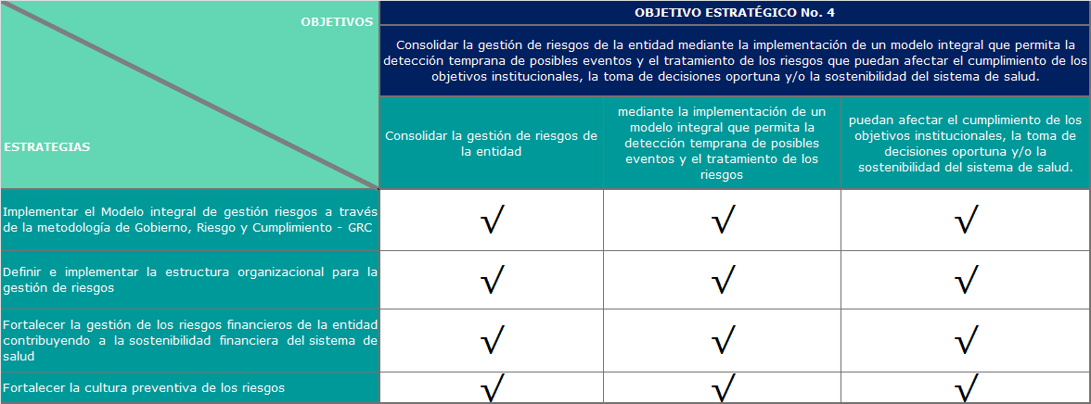
Fuente: Oficina Asesora de Planeación y Control de Riesgos

Conclusión: las estrategias definidas se encuentran alineadas con el objetivo estratégico 4, es decir, ayudan al cumplimiento del mismo.

Tabla 15. Coherencia del Objetivo Estratégico No. 5 con las Estrategias
Fuente: Oficina Asesora de Planeación y Control de Riesgos

Conclusión: las estrategias definidas se encuentran alineadas con el objetivo estratégico 5, es decir, ayudan al cumplimiento del mismo.

10. MAPA ESTRATÉGICO

Orientado a establecer el nivel de relación de los objetivos frente a las perspectivas institucionales, y su relación con los procesos definidos por la entidad. La estructura de este mapa es la siguiente:

Ilustración 42. Mapa Estratégico ADRES
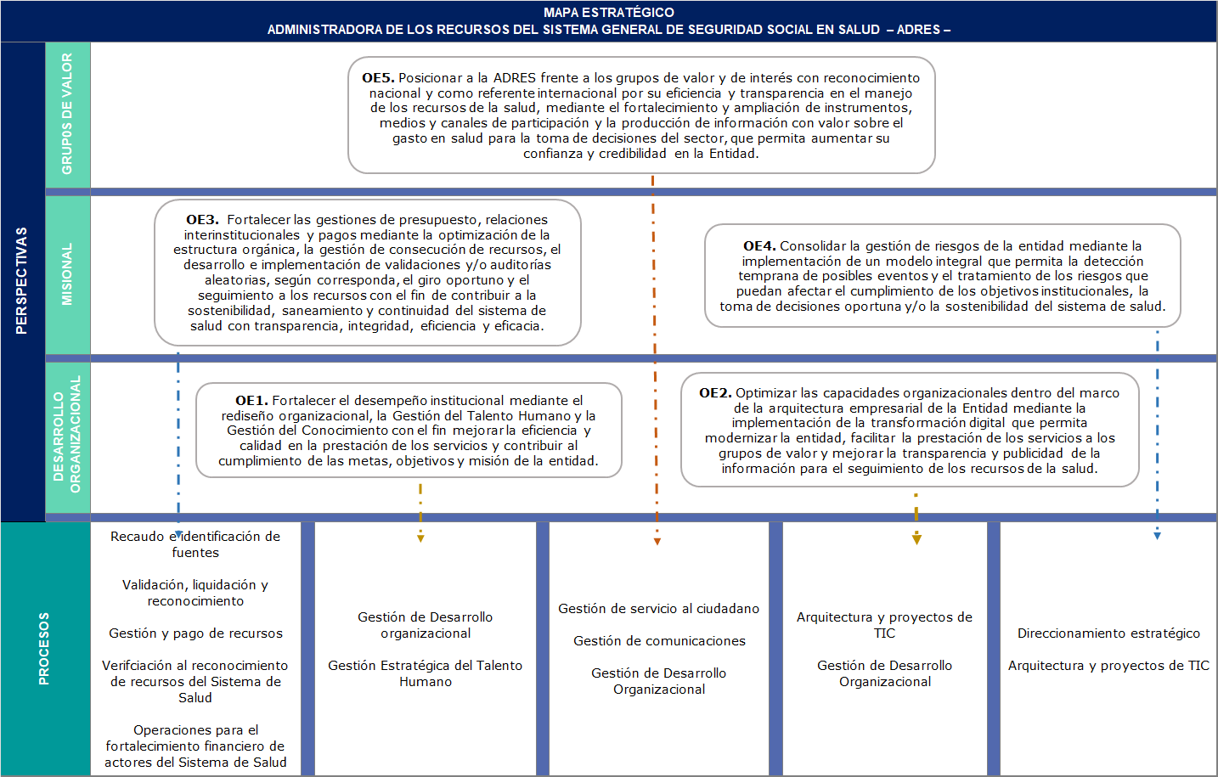
Fuente: Oficina Asesora de Planeación y Control de Riesgos

https://dle.rae.es/
Norma Técnica Colombiana NTC-ISO 9000. Sistemas de Gestión de Calidad – Fundamentos y vocabulario. ICONTEC. 2006.
Guía para la Construcción y Análisis de Indicadores, Dirección de Seguimiento y Evaluación de Políticas Públicas (DSEPP) del Departamento Nacional de Planeación (DNP), página 6, 2018.
OCDE, Integridad pública. Recomendación del Consejo de la OCDE sobre integridad pública. Traducción no oficial. https://legalinstruments.oecd.org.
Rediseño Institucional - Glosario - Función Pública (funcionpublica.gov.co)
Pensemos S.A. https://bit.ly/37X6BbF
Manual Operativo Modelo Integrado de Planeación y Gestión del MIPG (Política de Planeación Institucional)
Ministerio de Educación Nacional.

